



Modelo basado en algoritmos genéticos para la reducción del impacto ambiental en los procesos de transformación de la leche
Sector: lácteo
19/08/2026


Título - Proyecto | Modelo basado en algoritmos genéticos para la reducción del impacto ambiental en los procesos de transformación de la leche
Acrónimo | DNL-Leche
Organismo | Air-Institute
Lote | 2
Entregable
Realizado por | Equipo de ciencia de datos del AIR Institute
Versión | 1.3
Fecha versión | 19/08/2026

REGISTRO DE CAMBIOS
Versión | Cambio realizado | Responsable | Fecha
1 | Versión inicial | Equipo de ciencia de datos del AIR Institute | 04/05/2026
1.1 | Cambios en el modelado de los datos y por tanto en el resto del flujo del proyecto. Se han realizado también cambios en cuanto a nombres de archivos y rutas y ajustado nºs y parámetros para que haya conexión entre documento y entregable. | Equipo de ciencia de datos del AIR institute | 15/06/2026
1.2 | Se ha incorporado un marco económico configurable que traduce la reducción de emisiones de CO2 en impacto financiero directo (precios de referencia EU ETS, gas natural y electricidad), reencuadrando el caso de uso en términos de reducción de costes energéticos operativos. Se han actualizado la introducción, los objetivos y las métricas del entregable para reflejar esta justificación económica. Asimismo, se han añadido aclaraciones técnicas sobre la necesidad del MLP como surrogate, la accionabilidad de las variables de decisión (Delta_P, Regeneration_perc), la garantía de mantenimiento del volumen de producción (F_milk en contexto) y la comparativa de modos de inferencia (static, adaptive, hybrid). | Equipo de ciencia de datos del AIR institute | 23/07/2026
1.3 | Se justifica documentalmente el mantenimiento del CO2 (y no el €) como criterio de éxito, en línea con Tomasula et al. (2013), aclarando que la traducción económica es un cálculo derivado disponible a nivel agregado. Se amplía la Sección de Limitaciones con una nueva subsección sobre la accionabilidad de las variables de decisión, reconociendo que Delta_P y Regeneration_perc son variables objetivo —no consignas directamente accionables en planta— y documentando como trabajo futuro una capa auxiliar que las traduzca a acciones concretas. No se han realizado cambios de código ni reentrenamiento en esta revisión. | Equipo de ciencia de datos del AIR institute | 19/08/2026

Índice
Índice 3
Lista de Tablas 4
Lista de Figuras 5
Listado de Abreviaturas 5
1 Introducción 6
1.1 Estado del Arte y Contexto Técnico 7
2 Objetivos 8
3 Dataset y Pipeline de Datos (ETL) 10
3.1 Fundamento teórico del Simulador 10
3.2 Descripción de Variables y estructura del dataset Sintético 15
3.3 Análisis Exploratorio de Datos 18
3.4 Pipeline de ETL 29
4 Especificaciones Técnicas 31
4.1 Arquitectura y Algoritmos 31
Entradas y Salidas 33
4.2 Requisitos de Hardware y Entorno 34
5 Análisis Preliminar y Selección de Modelos 38
5.1 Modelo Predictivo (Gemelo Digital) 38
5.2 Optimizador basado en algoritmos genéticos 42
6 Proceso de Entrenamiento y Evaluación 49
6.1 Descripción de procesos 49
6.2 Hiperparámetros Clave 50
6.3 Entrenamiento del Modelo Predictivo 50
6.4 Estrategia de Validación 51
6.5 Orquestación y Criterios de Parada 52
7 Métricas y Rendimiento 54
7.1 Métricas Empleadas 54
7.2 Criterios de Éxito del modelo 55
7.3 Resultados del Modelo Predictivo 56
7.4 Resultados del Algoritmo Genético 57
8 Despliegue e Inferencia del Modelo 62
8.1 Modo de Despliegue 62
8.2 Descripción del mecanismo de inferencia y optimización 62
8.3 Descripción del paquete de entrega del modelo 63
8.4 Formato de las entradas para inferencia 63
8.5 Formato de las salidas 63
8.6 Dependencias externas críticas 64
9 Reproducibilidad y Evidencia 65
9.1 Inventario de Artefactos y Entorno 65
9.2 Pasos para Reproducir el Ciclo Completo 65
9.3 Trazabilidad del Código 68
9.4 Evidencias de Resultados 69
10 Limitaciones, Riesgos y Consideraciones 70
Referencias 71

Lista de Tablas
Tabla 1 Listado de abreviaturas 5
Tabla 2 Valor de las constantes del simulador 14
Tabla 3 Variables generadas por el simulador 16
Tabla 4 Variables postprocesadas para entrenamiento 18
Tabla 5 Pipeline de ETL 31
Tabla 6 Variables de Entrada para el la Optimización Genética 35
Tabla 7 Optimización de hiperparámetros con hardware de referencia 37
Tabla 8 Tiempos de optimización con el algoritmo genético 38
Tabla 9 Métricas de la mejor configuración de hiperparámetros del modelo predictivo-gemelo digital 43
Tabla 10 Resultados de la optimización de una instancia por el modelo 45
Tabla 11 Métricas del Modelo Predictivo 59
Tabla 12 Interpretación operativa de las recomendaciones del algoritmo genético 62
Tabla 13 Métricas del Algoritmo Genético optimizador 63
Tabla 14 Tabla comparativa de modos de decisión 65
Tabla 15 Trazabilidad del código 71

Lista de Figuras
Figura 1. Análisis exploratorio del flujo de leche (F_milk). 19
Figura 2. Análisis exploratorio de la temperatura de servicio (T_serv) 20
Figura 3. Análisis exploratorio de la presión de impulsión (Delta_P) 20
Figura 4. Análisis exploratorio del porcentaje de regeneración térmica. 21
Figura 5. Análisis exploratorio de la temperatura de salida del producto (T_out). 22
Figura 6. Análisis exploratorio de la resistencia hidráulica 23
Figura 7. Análisis exploratorio de las emisiones de CO2 24
Figura 8. Matriz de correlación de las variables del proceso. 26
Figura 9. Monitorización de Ciclos Operativos 27
Figura 10. Análisis del Desempeño Energético 29
Figura 11. Distribución aleatoria de ciclos operativos para los conjuntos de Entrenamiento (316 ciclos), Validación (68 ciclos) y Prueba (68 ciclos). 32
Figura 12. Curvas de Aprendizaje del Modelo Predictivo MLP (Baseline) 40
Figura 13. Evolución del error (MSE) durante la sintonización de hiperparámetros 41
Figura 14. Evolución y optimización de las emisiones de CO2 45
Figura 15. Dinámica operativa de producción y ciclos de limpieza (CIP) 46
Figura 16. Impacto de la optimización de las emisiones de CO2 por CIP 47
Figura 17. Evaluación del rendimiento predictivo del modelo MLP 56
Figura 18. Análisis de convergencia del Algoritmo Genético 58
Figura 19. Comparativa de emisiones de CO2 por instancia operativa 58
Figura 20. Reajuste de las variables operativas tras el proceso de optimización. 59

Listado de Abreviaturas
Abreviatura | Descripción
ANN | Red Neuronal Artificial
GA | Algoritmo Genético
MLP | Perceptrón Multicapa
DT (o GD) | Gemelo Digital
ML | Machine Learning
IIoT | Internet de las Cosas Industrial
SCADA | Supervisory Control and Data Acquisition
GEI | Gases de Efecto Invernadero
CIP | Cleaning-in-Place

Tabla 1 Listado de abreviaturas

Introducción
La pasteurización de leche es una operación crítica en la industria láctea que condiciona de forma simultánea la seguridad alimentaria, la productividad y la huella ambiental de la planta. En este tipo de procesos, el comportamiento del intercambiador de calor se degrada con el tiempo debido al ensuciamiento progresivo (fouling) de las superficies térmicas. Este fenómeno reduce drásticamente la capacidad de transferencia de calor e incrementa la caída de presión, lo que obliga al sistema de control a elevar la intensidad energética para asegurar que el producto alcance siempre los márgenes térmicos de seguridad exigidos. Como consecuencia, la gestión del proceso induce un aumento directo de las emisiones de gases de efecto invernadero (GEI) por cada litro procesado.
La literatura técnica indica que las operaciones de procesamiento y envasado generan aproximadamente 96 g de CO₂ por kg de leche (Tomasula et al., 2013). Dado que la pasteurización y las operaciones de limpieza Cleaning-in-Place (CIP) son los factores más determinantes en el balance de emisiones de origen fósil, una gestión ineficiente frente al fouling supone un coste ambiental evitable. El equilibrio operativo tradicional suele resolverse mediante estrategias conservadoras que, si bien garantizan la seguridad, a menudo derivan en un sobreconsumo energético al operar en condiciones de baja eficiencia térmica.
En este contexto, este proyecto desarrolla una solución avanzada de Deep Neuroevolutive Learning (DNL) para la reducción de costes energéticos operativos en el proceso de pasteurización. La solución modela el consumo energético total a través de las emisiones de CO₂ como proxy lineal directo (CO₂ = e_thermal × ef_gas + e_electric × ef_elec), donde los factores de emisión son constantes conocidas. Un modelo predictivo basado en una Red Neuronal Multicapa (MLP) actúa como gemelo digital para estimar las emisiones en tiempo real, y sobre este, un algoritmo genético (GA) busca los setpoints operativos que minimicen dicho gasto energético, adaptándose al nivel de ensuciamiento actual.
El sistema garantiza en todo momento el cumplimiento térmico estricto (T_out ≥ 72.5°C) y persigue un KPI del 10% de reducción en las emisiones de CO₂ respecto al histórico de planta —equivalente a un 10% de reducción en costes energéticos—, transformando los datos que simulan los sensores de una planta en decisiones accionables con justificación financiera cuantificable.

Estado del Arte y Contexto Técnico
La optimización de procesos térmicos en la industria alimentaria ha evolucionado desde modelos físico-matemáticos estáticos hacia sistemas de decisión dinámica que integran la variabilidad del entorno real. En el ámbito específico de la pasteurización de leche, Manika et al. (2004) plantean que la operación óptima no depende únicamente de la etapa de calentamiento, sino del compromiso dinámico entre el tiempo de producción, la degradación progresiva del intercambiador por ensuciamiento (fouling) y la necesidad de limpieza. Esta perspectiva sitúa la pasteurización como un sistema dinámico en el que la eficiencia del proceso evoluciona con el estado de la instalación y donde las decisiones operativas deben considerar tanto el rendimiento térmico como el impacto ambiental derivado del consumo energético.
Posteriormente, Deka y Datta (2017) profundizan en el impacto del ensuciamiento en redes de intercambiadores de calor aplicadas al procesado de leche. Sus hallazgos demuestran que la incrustación de la grasa reduce drásticamente la capacidad de transferencia térmica, incrementa la caída de presión y eleva los costes de operación, lo que en términos de sostenibilidad se traduce en un aumento de las emisiones de CO₂ al requerir un mayor aporte de energía primaria para compensar la resistencia térmica del depósito. En paralelo, la revisión de Tarapata et al. (2025) confirma que la predicción del ensuciamiento y su monitorización en tiempo real constituyen una de las líneas más prometedoras para mejorar la eficiencia del procesado térmico, especialmente cuando se combinan sensores de proceso y modelos basados en inteligencia artificial.
Desde el punto de vista metodológico, maximizar la producción mientras se minimizan las emisiones de CO₂ genera objetivos naturalmente conflictivos. Abakarov et al. (2009) muestran que este tipo de problemas se describe de forma más adecuada mediante formulaciones multiobjetivo basadas en soluciones de Pareto, ya que permiten explorar compromisos entre distintas metas operativas (seguridad, eficiencia y sostenibilidad) en lugar de imponer una única función agregada. Este planteamiento resulta especialmente pertinente cuando la mejor decisión depende del estado instantáneo del proceso (nivel de fouling) y no de una condición fija de diseño.
En esta misma línea, la literatura reciente ha consolidado el uso de enfoques híbridos. Yang et al. (2023) demuestran que la integración entre redes neuronales artificiales (ANN) y algoritmos genéticos (GA) permite capturar relaciones complejas no lineales, utilizando el modelo predictivo como una función surrogate para localizar configuraciones óptimas de manera eficiente.
La integración de tecnologías de la Industria 4.0 en el sector lácteo ha permitido la captura masiva de datos a través de sensores IIoT, lo que exige herramientas de análisis capaces de gestionar grandes volúmenes de información y relaciones no lineales. En su revisión reciente, Singh et al. (2024) destacan cómo los modelos de Machine Learning y los algoritmos de optimización (como los algoritmos genéticos) son fundamentales para transformar estos datos en decisiones operativas que mejoren la eficiencia de los procesos térmicos
A partir de este contexto, el trabajo de este estudio se sitúa en la intersección de tres corrientes de trabajo actuales: el modelado físico del proceso de pasteurización y del ensuciamiento, el modelado predictivo basado en datos para aproximar el comportamiento del sistema y la optimización monobjetivo orientada a la recomendación de consignas operativas. La elección de un gemelo digital basado en red neuronal y de un algoritmo genético mono-objetivo con penalización térmica responde precisamente a esa convergencia metodológica. Asimismo, el uso de datos sintéticos generados mediante un simulador físicamente fundamentado se justifica por la ausencia de conjuntos de datos públicos que integren, con suficiente nivel de detalle, variables termodinámicas, hidráulicas, de ensuciamiento y de consumo energético en procesos industriales de pasteurización.

Objetivos
El objetivo principal de este proyecto es desarrollar un sistema de apoyo a la decisión para la operación de una planta de pasteurización de leche, capaz de recomendar condiciones de funcionamiento que minimicen la huella de carbono del proceso sin comprometer la seguridad alimentaria ni la continuidad productiva. El sistema incorpora un marco económico configurable que traduce la minimización de emisiones de CO2 en impacto financiero directo. Dado que las emisiones de CO2 son un proxy lineal del consumo energético total (CO2 = e_thermal × ef_gas + e_electric × ef_elec), minimizar CO2 es matemáticamente equivalente a minimizar el coste total de energía. El sistema permite configurar precios de referencia de carbono (€/kg CO2), gas natural (€/kWh) y electricidad (€/kWh), proporcionando al operador un KPI de ahorro total en euros complementario a la reducción ambiental. La solución modela con alta fidelidad la relación entre las variables operativas (incluyendo viscosidad y regeneración térmica) y el comportamiento térmico del sistema, proponiendo consignas que garanticen una temperatura de salida igual o superior a 72.5 ºC (estableciendo un margen de seguridad operativo sobre los 72 ºC exigidos normativamente por el Codex, 2004).
Desde el punto de vista funcional, el proyecto persigue optimizar la Intensidad de Carbono (emisiones de CO₂ por unidad de caudal), evitando sesgos de mínima producción. Para ello, el sistema actúa sobre T_serv, Delta_P y Regeneration_perc basándose en el estado instantáneo de la planta (temperatura de entrada, tiempo desde última limpieza, caída de presión y nivel de fouling). La finalidad es mejorar la eficiencia global: procesar el máximo volumen con la mínima emisión de gases de efecto invernadero asociada. En este sentido, la finalidad del sistema no es únicamente reducir las emisiones de CO₂ absoluto, sino mantener la eficiencia global del proceso, entendida como la capacidad de procesar volumen de producto con un menor consumo energético por unidad producida, un menor volumen de emisiones asociadas y manteniendo al mismo tiempo la robustez operativa del proceso de pasteurización.
- Entorno Simulado de Alta Fidelidad: Desarrollar un simulador físico que modele con precisión el proceso, integrando variables complejas como la viscosidad dinámica de la leche y el porcentaje de regeneración térmica para representar de forma realista el ensuciamiento (fouling).
- Gemelo Digital Predictivo: Construir un modelo de Deep Learning (MLP) que estime en tiempo real las emisiones de CO₂ y la temperatura de salida a partir de datos de sensores IIoT.
- Optimización Bifásica (DNL): Implementar una arquitectura de Deep Neuroevolutive Learning mediante dos algoritmos genéticos:
  - GA Global (política): Para encontrar los setpoints óptimos de caudal y temperatura que minimicen las emisiones.
  - GA per-row (adaptativo): Para determinar el momento exacto de parada de limpieza, equilibrando el exceso de emisiones por fouling frente al coste de reiniciar el ciclo.
- Validación frente a Histórico: Evaluar el rendimiento del sistema frente a la operación tradicional para validar el cumplimiento del KPI del 10% de reducción de CO₂.
- Viabilidad Industrial: Asegurar que el modelo sea lo suficientemente rápido para ofrecer recomendaciones en tiempo real en una planta industrial.
- Reproducibilidad: Documentar y estructurar el pipeline completo de datos y modelos para garantizar que el proceso pueda ser auditado y replicado íntegramente.
A efectos de validación del proyecto, estos objetivos se concretan en tres metas cuantitativas fundamentales: alcanzar una capacidad predictiva robusta en la estimación de emisiones de CO₂ (considerando variables complejas como la viscosidad y regeneración), mantener el cumplimiento íntegro de la restricción térmica de seguridad (mínimo 72 °C) y demostrar una reducción verificable en la intensidad de carbono por litro de leche procesado frente al funcionamiento histórico. De este modo, el proyecto no se limita a demostrar la viabilidad técnica de la arquitectura DNL, sino que orienta su desarrollo a la obtención de una mejora operativa y ambiental medible en un contexto de industria láctea.

Dataset y Pipeline de Datos (ETL)

Fundamento teórico del Simulador
Dado que la industria láctea protege con estricta confidencialidad los datos reales de sus sistemas SCADA/PLC y ante la inexistencia de repositorios públicos que vinculen la dinámica del ensuciamiento (fouling) con un desglose detallado de emisiones de CO₂, se ha optado por la generación de datos sintéticos mediante un Gemelo Digital físico-matemático.
El simulador modela un intercambiador de calor de placas (PHE) en configuración de contracorriente bajo un régimen transitorio. Este sistema resuelve iterativamente las ecuaciones de transferencia de calor mediante el método de Efectividad-NTU. Para garantizar que las correlaciones aprendidas por la Red Neuronal Predictiva respeten estrictamente las leyes de la termodinámica, el simulador incorpora restricciones físicas explícitas (como limitar la efectividad térmica a un máximo absoluto de 1) y acota el cálculo del esfuerzo térmico y las emisiones al umbral objetivo de pasteurización (72.5ºC). A diferencia de modelos simplificados, este simulador incorpora variables reológicas y operativas críticas:
- Dinámica del Proceso y Termodinámica: Basada en los principios de Manika et al. (2004), permitiendo que el sistema modele el compromiso entre tiempo de producción y eficiencia térmica.
- Modelado Complejo de Fouling: Se integra la deposición de proteínas y grasas como un fenómeno dinámico influenciado por la viscosidad y el contenido graso de la leche, siguiendo las líneas de Tarapata et al. (2025).
- Eficiencia Energética y Regeneración: El modelo calcula el impacto directo del porcentaje de regeneración térmica y la eficiencia variable de la caldera en las emisiones de gases de efecto invernadero, fundamentado en los estudios de Tomasula et al. (2013) y Deka & Datta (2017).
Esta arquitectura de simulación permite generar un espacio de estados de alta fidelidad donde el ensuciamiento incrementa la resistencia térmica y la caída de presión, permitiendo al modelo predictivo adaptar dinámicamente las consignas operativas a medida que la intensidad de carbono del proceso se degrada.

Para dotar de validez científica a los datos generados y garantizar que capturan fielmente estas dinámicas, el Gemelo Digital resuelve computacionalmente el siguiente sistema de ecuaciones físicas en cada intervalo de simulación (t):
A. Modelo de Transferencia de Calor (Método ε-NTU)
La temperatura previa al calentamiento final T_{pre} se determina mediante el porcentaje de regeneración, el cual se ve degradado tanto por el ensuciamiento como por las fluctuaciones de caudal:
$T_{pre} = T_{in} + R_{rate} ⋅ (T_{out} - T_{in})$
donde R_{rate} es la tasa de regeneración dinámica.
Posteriormente, en la etapa final de calentamiento, el coeficiente global de transferencia de calor (U) se degrada dinámicamente conforme se acumula la resistencia térmica por ensuciamiento (R_{f}):
$U_{dirty}= \frac{1}{\frac{1}{U_{clean}}+R_{f}(t)}$
Con este coeficiente degradado, se calcula el Número de Unidades de Transferencia (NTU) y la efectividad del intercambiador $ϵ$. Asumiendo un diseño de placas donde las capacidades caloríficas de los fluidos están equilibradas $C_{min}≈C_{max}$, la efectividad se aproxima mediante:
$NTU = \frac{U_{dirty }⋅Área}{\dot{m_{leche}⋅ 3.9}}$ ; $ϵ=min(1.0, \frac{NTU}{1+NTU} )$
Donde 3.9 ≈ Cp_leche/1000 Finalmente, el balance de energía define la temperatura de salida del producto, integrando la eficiencia calculada y la temperatura del fluido de servicio (T_{serv})
$T_{out}= T_{pre}+ ϵ⋅(T_{serv}-T_{pre})$

B. Modelo de Crecimiento del Ensuciamiento (Fouling)
El modelo asume una dependencia térmica de la tasa de deposición. Es decir, la velocidad de incrustación aumenta de forma sensible con la temperatura y se ve agravada por un mayor contenido graso.
El incremento instantáneo de la resistencia térmica se modela como:
$ΔR_{f}=k_{dep}⋅exp(0.036 ⋅T_{serv }) ⋅(\frac{Grasa}{3.5})$
Siendo $k_{dep }=4.2 ×10^{-8}$ la constante cinética empírica de deposición. Esta ecuación refleja cómo un aumento en la temperatura de servicio (necesario para compensar la pérdida de eficiencia térmica descrita en el apartado A) acelera exponencialmente la incrustación, creando un ciclo de degradación no lineal.
C. Dinámica Hidráulica y Emisiones de CO₂ (Target)
El ensuciamiento térmico R_{f} provoca un estrechamiento de los canales de las placas, lo que altera la hidráulica del sistema. La caída de presión total $ΔP$ se calcula mediante una relación cuadrática con el caudal y es fuertemente penalizada por el incremento de la viscosidad de la leche y el nivel de fouling:
$ΔP=k_{hyd}·{F^{2}}_{flow}·(1+C·R_{f}) ⋅(\frac{Viscosidad}{1.7}$)
Siendo $K_{hyd}=2.4 ×10^{-8}$ el coeficiente de fricción base del intercambiador y $C= 5500$ el coeficiente que traduce el grosor térmico en obstrucción mecánica.
Finalmente, la huella de carbono instantánea (variable objetivo del proyecto) se obtiene sumando el impacto de la energía eléctrica y térmica. Para la energía térmica, se calcula una eficiencia dinámica de caldera ($η_{caldera}$) que penaliza las cargas parciales extremas y considera variaciones estacionales
$η_{caldera}= 0.88 - 0.05 ⋅ (Carga_{relativa}- 0.75)^{2}+ Estacionalidad$
Con ello, el consumo de energía primaria y las emisiones de CO₂ se calculan integrando los factores de emisión del gas y la electricidad (Ef_{gas} y Ef_{elec}). El cálculo del consumo térmico evalúa la energía necesaria para alcanzar la temperatura real de salida (T_out), no el umbral objetivo de 72.5°C. Esto refleja el esfuerzo térmico efectivo del proceso, ya que T_out suele superar el target por la inercia térmica del sistema :
$E_{consumo}^{term}= \frac{\dot{m_{leche}}⋅C_{pleche}⋅(T_{outt}-T_{pre})}{η_{caldera }}$
$CO_{2}=($$E_{consumo}^{term}⋅Ef_{gas})+(P_{bomba}⋅Ef_{elec})$
A continuación se presenta en la siguiente tabla todas las constantes empleadas para el simulador.

Constante | Valor | Unidades | Descripción
U_{clean} | 200 | W/m²K | Coeficiente global de transferencia de calor limpio
A | 0.15 | m² | Área efectiva del intercambiador de placas (PHE)
C_{P_leche} | 3890 | J/kgK | Capacidad calorífica específica de la leche
⍴_{leche} | 1030 | kg/m³ | Densidad aproximada de la leche
η_{caldera} | 0.88 | Adimensional | Eficiencia térmica de la caldera, valor base
η_{bomba} | 0.75 | Adimensional | Eficiencia eléctrica de la bomba de impulsión
k_{hidraúlica} | 2.4 x 10⁻⁸ | Coeficiente empírico | Constante geométrica para el cálculo de caída de presión (Darcy-Weisbach)
C | 5500 | Coeficiente empírico | Coeficiente de obstrucción geométrica por ensuciamiento
k_{dep} | 4.2 x 10⁻⁸ | Adimensional | Constante cinética empírica de deposición proteica (fouling)
T_{past_target} | 72.5 | °C | Temperatura objetivo de pasteurización
Reg_{base} | 0.91 | Adimensional | Porcentaje de regeneración térmica base de la planta
Flujo Nominal | 5000 | L/h | Caudal volumétrico nominal u objetivo de leche
T_{in_base} | 4.0 ± 3°C | °C | Temperatura base de entrada de leche (sujeta a variación estacional)
R_{f} (0) | 0.00001 | m²K/W | Factor de ensuciamiento (fouling) tras limpieza (residuo mínimo inicial)
Q_{max_diseño} | 250.0 | kW | Carga térmica máxima de diseño de la caldera
Ef_{gas} | 0.227 | kgCO₂/kWh | Factor de emisión de gases de efecto invernadero asociado al consumo de gas natural
Ef_{elec} | 0.758 | kgCO₂/kWh | Factor de emisión de gases de efecto invernadero del mix eléctrico para bombeo

Tabla 2 Valor de las constantes del simulador
En todo el pipeline de datos se usarán 11 variables de entrada y 2 variables objetivo (T_out y Co₂_emissions). Las variables se dividirán en variables de contexto, variables operativas, variables ingenierizadas y variables objetivo.
D. Lógica del Agente de Control
El simulador incluye una lógica de control industrial simplificada para representar cómo responde una planta real de pasteurización cuando el intercambiador se ensucia con el tiempo.
El objetivo operativo es mantener la temperatura de salida de la leche alrededor del umbral de pasteurización (T_{out} objetivo $≈$ 72.5 °C). Los 0.5 ºC por encima de la temperatura respaldada por literatura se añaden como margen de seguridad para garantizar los 15 segundos que la leche debe estar a esa temperatura.
A medida que aumenta el ensuciamiento R_{f}, la capacidad de transferencia térmica disminuye, y esto tiende a reducir T_{out}.
Para compensarlo, la lógica de control del simulador incrementa la temperatura de servicio T_{serv} según el nivel de ensuciamiento, reproduciendo el comportamiento esperado de un sistema de control de planta: más ensuciamiento implica mayor esfuerzo térmico para sostener la misma calidad térmica del producto.
En esta implementación, dicha respuesta se modela directamente mediante una ley operativa dependiente de R_{f}:
$T_{serv }= T_{past target}+5.5 +31500 ⋅ R_{f}+ ϵ$

donde $ϵ \sim N(0, 0.8)$representa perturbaciones/ruido de operación.
La consecuencia física de esta compensación es un mayor consumo energético (térmico y eléctrico) y, por tanto, un aumento en las emisiones de CO₂, aun cuando se mantenga el objetivo térmico del proceso.
Desde el punto de vista de trazabilidad, esta lógica está implementada en src/data_processing/, y los parámetros de simulación se configuran en config.yaml.

Descripción de Variables y estructura del dataset Sintético
El dataset sintético generado por el Gemelo Digital se define como una serie temporal multivariante que representa el estado operativo de la pasteurización en régimen transitorio. Cada registro corresponde a un instante discreto de muestreo y captura de forma simultánea variables térmicas, hidráulicas, energéticas y de proceso. En esta implementación, la resolución temporal está configurada a 5 minutos (parámetro freq_muestreo), según config.yaml.
El generador principal de datos se implementa en src/data_processing/synthetic_data_model1.py, y el archivo bruto de salida por defecto se define como sintetic_data.csv.
Variable | Unidades | Descripción
Time_min | min | Índice temporal continuo desde el inicio de la simulación.
T_in | ºC | Temperatura de entrada de la leche, con variación estacional y ruido.
F_milk | L/h | Caudal volumétrico efectivo de leche.
T_serv | ºC | Temperatura del fluido de servicio aplicada al sistema térmico.
t_ciclo | min | Tiempo desde la última limpieza.
Delta_P | bar | Consigna de presión de impulsión de las bombas para vencer la resistencia del sistema y mantener el caudal
Viscosity | cP | Viscosidad de la leche dependiente de composición.
Fat_perc | % | Porcentaje de grasa de la leche
Regeneration_perc | % | Eficiencia de regeneración térmica del proceso.
E_thermal_kW | kW | Potencia térmica consumida.
E_electric_kW | kW | Potencia eléctrica consumida (bombeo + carga base).
CO2_emissions | kg | Emisiones estimadas a partir de consumo térmico/eléctrico y factores de emisión.
T_out | ºC | Temperatura de salida de la leche
Is_Cleaning | binaria | Estado operativo (0 producción, 1 limpieza).

Tabla 3 Variables generadas por el simulador
En caso de contar con datos de una planta real, probablemente nos encontraríamos con ciertas instancias con datos faltantes y outliers que deberían ser tratados.
A continuación se muestra el conjunto de variables utilizadas para entrenamiento provenientes del análisis exploratorio que se explicará más adelante.
Variable | Unidades | Descripción
T_serv | ºC | Temperatura del fluido de servicio (Variable de control)
F_milk | L/h | Caudal volumétrico efectivo de leche.
T_in | ºC | Temperatura de entrada de la leche, con variación estacional y ruido.
Fat_perc | % | Porcentaje de grasa de la leche
Viscosity | cP | Viscosidad dinámica de la leche
Regeneration_perc | % | Eficiencia de regeneración térmica del proceso
Delta_P | bar | Consigna de presión de impulsión de las bombas para vencer la resistencia del sistema y mantener el caudal
t_ciclo | min | Tiempo transcurrido desde la última limpieza CIP.
Hydraulic_Resistance | $bar*h^{2}/L^{2}$ | Variable derivada que mide la resistencia al flujo por ensuciamiento
T_serv_margin | ºC | Diferencia térmica entre el fluido de servicio y el objetivo.
Thermal_Intensity | kW/(L/h) | Índice del esfuerzo térmico requerido
CO2_emissions | kg | Emisiones estimadas a partir de consumo térmico/eléctrico y factores de emisión.
T_out | ºC | Temperatura de salida de la leche

Tabla 4 Variables postprocesadas para entrenamiento
El procesamiento posterior se realiza en src/data_processing/preprocess.py y consta de dos etapas:
- Construcción de dataset extendido: se filtran registros de limpieza (Is_Cleaning = 0) y se generan variables derivadas de ingeniería como Hydraulic_Resistance, T_serv_margin, Thermal_Intensity, litros_muestreo y CO2_per_m3, entre otras, en preprocess.py.
- Construcción del dataset maestro: se seleccionan variables de entrada y salida finales para modelado, en preprocess.py, con columnas definidas por configuración en config.yaml.
En consecuencia:
- Dataset crudo: contiene estados de producción y limpieza.
- Dataset procesado: conserva únicamente operación productiva y añade/selecciona variables para modelado reproducible.
Como limitación general aplicable a despliegues reales, si se emplean datos de planta, sería necesario incorporar tratamiento explícito de valores faltantes, outliers y posibles desalineaciones de sensores antes de la fase de normalización y particionado.

Análisis Exploratorio de Datos
Una vez generado el dataset sintético, y aunque el simulador haya sido desarrollado internamente, se ha realizado un Análisis Exploratorio de Datos (EDA) como paso de validación metodológica. El objetivo ha sido verificar que el conjunto de datos reproduce de forma coherente la dinámica termo-hidráulica del proceso de pasteurización, el efecto del ensuciamiento progresivo y la respuesta del sistema de control, garantizando así la viabilidad del posterior entrenamiento del modelo predictivo y del módulo de optimización.
A. Calidad de los Datos y Filtrado Inicial
El conjunto de datos crudo utilizado en esta etapa se encuentra en data/raw/sintetic_data.csv y contiene 51.840 registros con una frecuencia de muestreo de 5 minutos.
La comprobación de integridad mostró:
- Valores nulos totales: 0
- Filas duplicadas: 0
Como paso de acondicionamiento para modelado, se excluyeron las instancias de limpieza CIP identificadas por Is_Cleaning = 1. Esto supuso eliminar 451 registros, equivalente al 0,87% del total, quedando 51.389 registros de producción efectiva. Esta decisión evita mezclar en el aprendizaje dos regímenes físicos distintos (producción y limpieza), reduciendo ruido y mejorando la capacidad de generalización del modelo.
Los datasets derivados del proceso EDA y selección final de variables se almacenan en data/processed/:
- df_extended.csv
- df_pasteurizacion_master.csv
B. Análisis de Distribuciones y comportamientos atípicos
El análisis univariante revela que las distribuciones de las variables de estado operativas se alinean de manera coherente con los principios físicos del diseño de la planta. El análisis de valores atípicos mediante criterio IQR mostró una incidencia baja (menor al 1% en todas las variables principales), coherente con un proceso continuo controlado y con perturbaciones estocásticas moderadas.

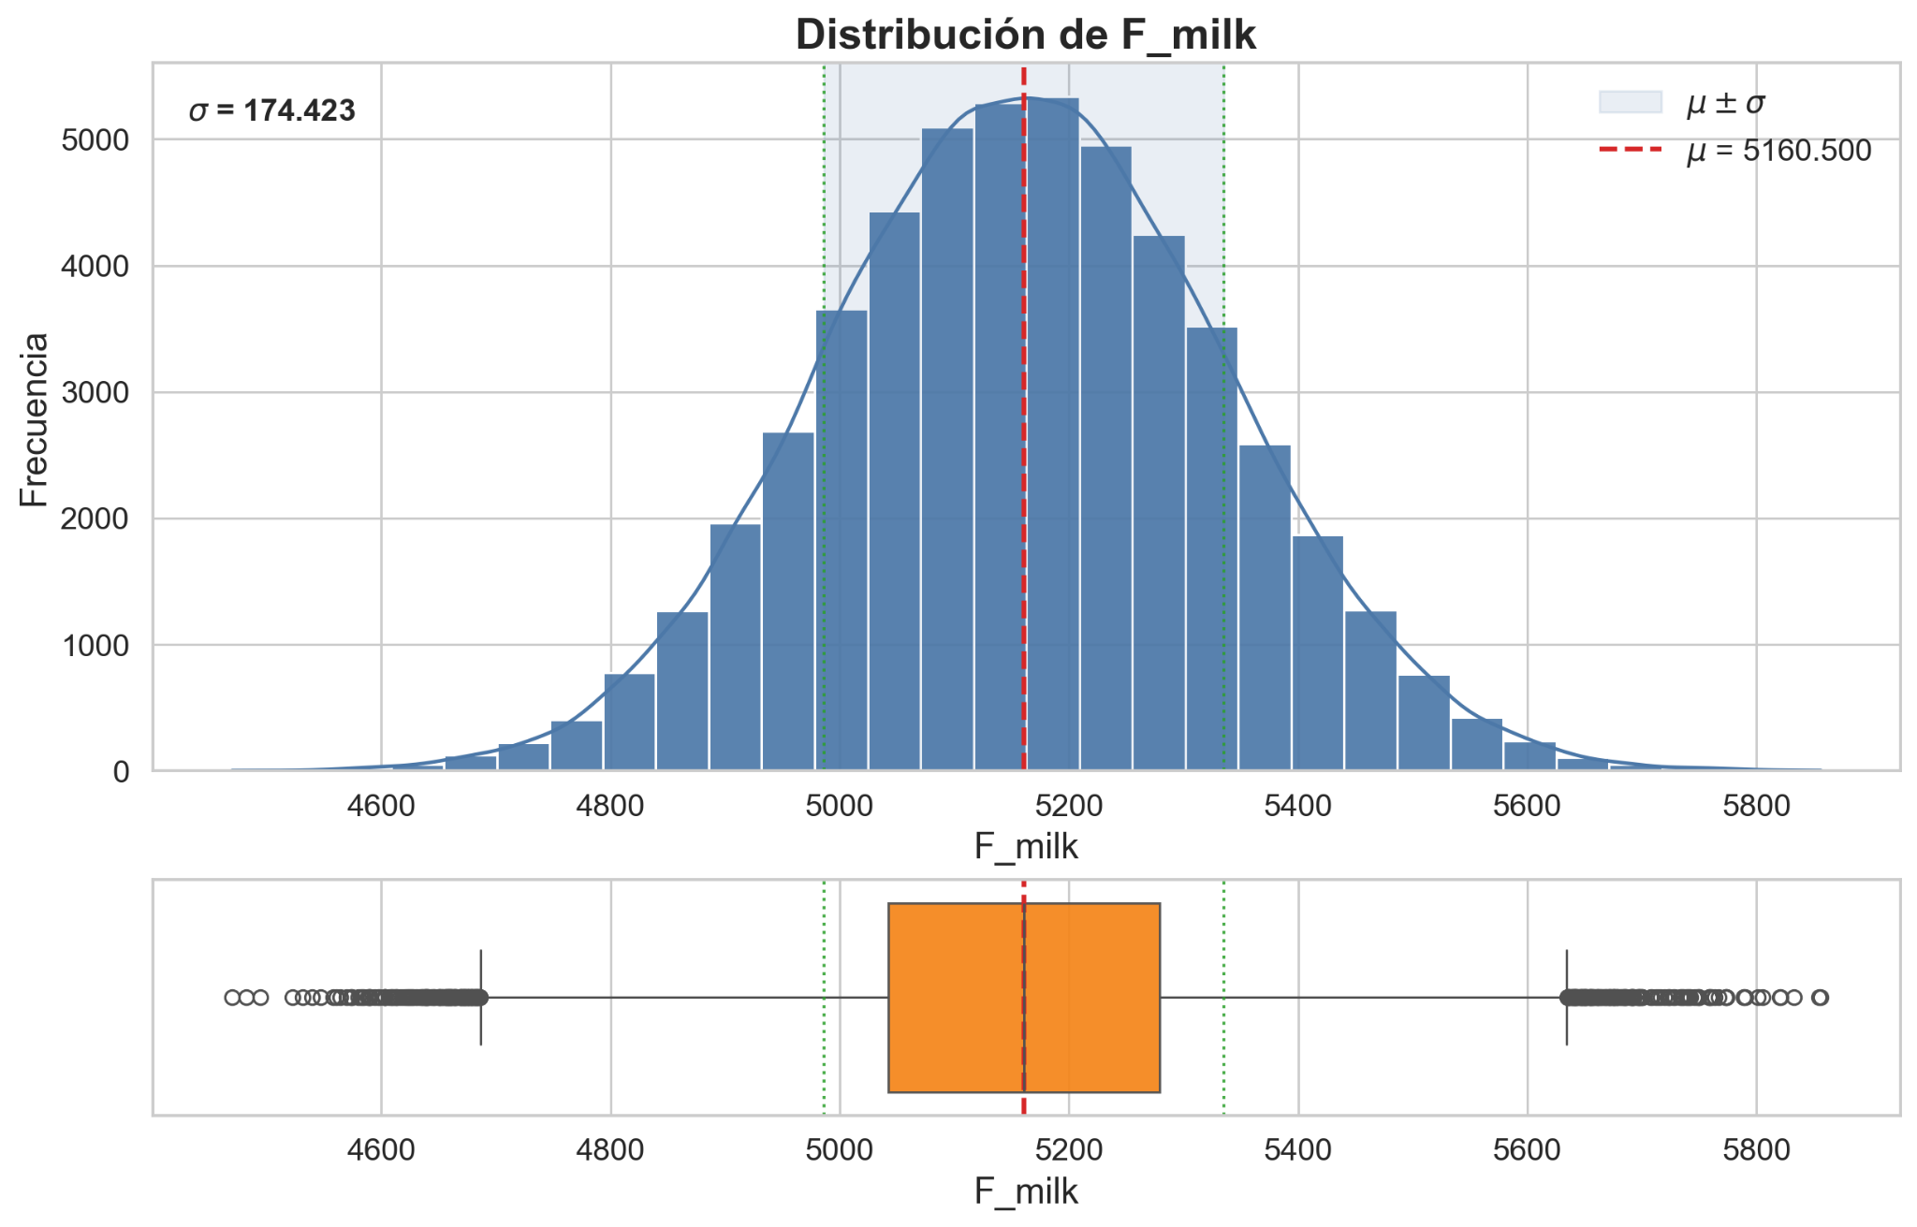

Figura 1. Análisis exploratorio del flujo de leche (F_milk).
Distribución de frecuencias (histograma) y diagrama de caja (boxplot) correspondientes al caudal de alimentación del sistema.

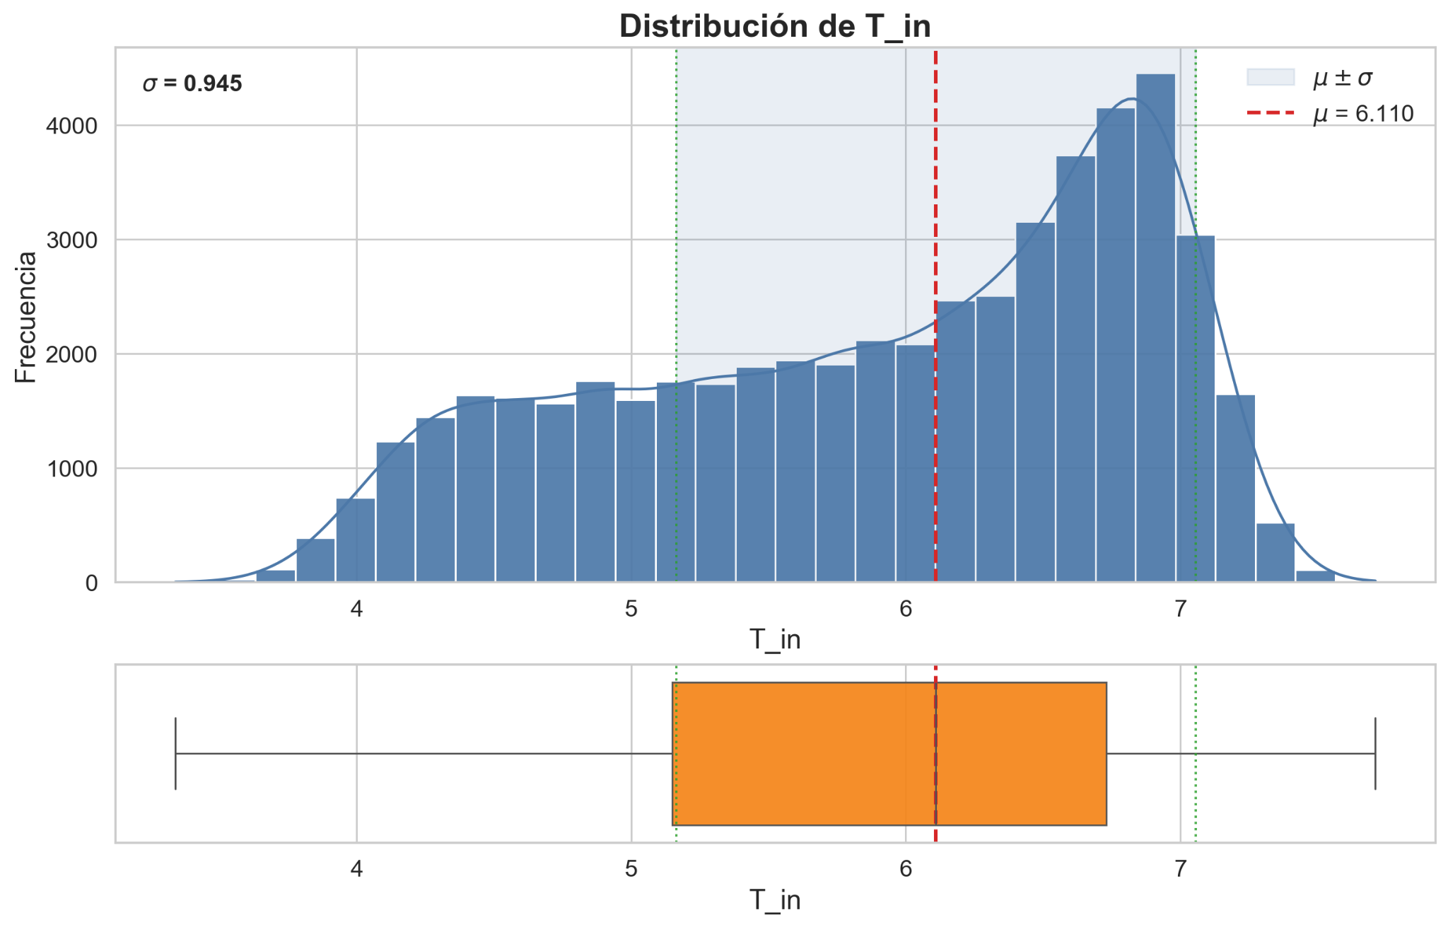

Figura 2. Análisis exploratorio de la temperatura de servicio (T_serv)
Distribución de frecuencias (histograma) y diagrama de caja (boxplot) correspondientes a la temperatura del medio de calentamiento del sistema.

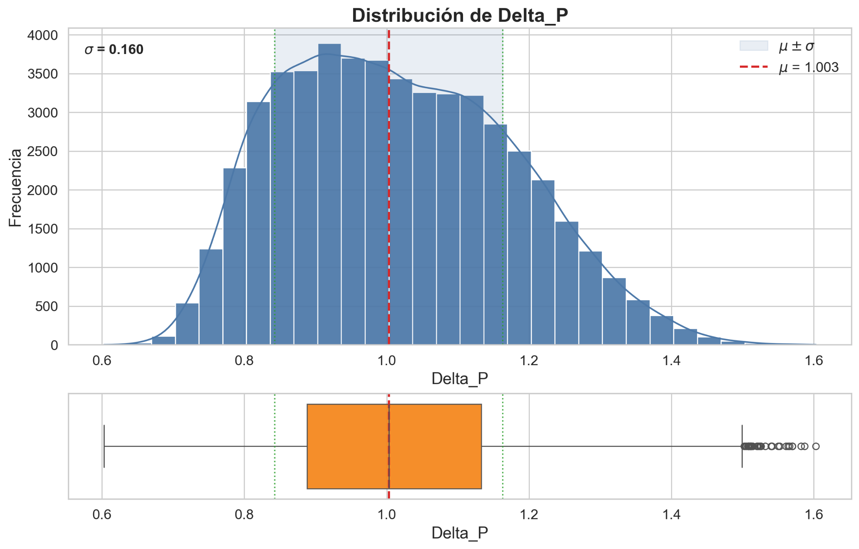

Figura 3. Análisis exploratorio de la presión de impulsión (Delta_P)
Distribución de frecuencias (histograma) y diagrama de caja (boxplot) de la consigna de presión requerida para vencer la resistencia hidráulica del sistema.

Figura 4. Análisis exploratorio del porcentaje de regeneración térmica.
Distribución de frecuencias (histograma) y diagrama de caja (boxplot) del porcentaje de calor recuperado en la sección de regeneración.

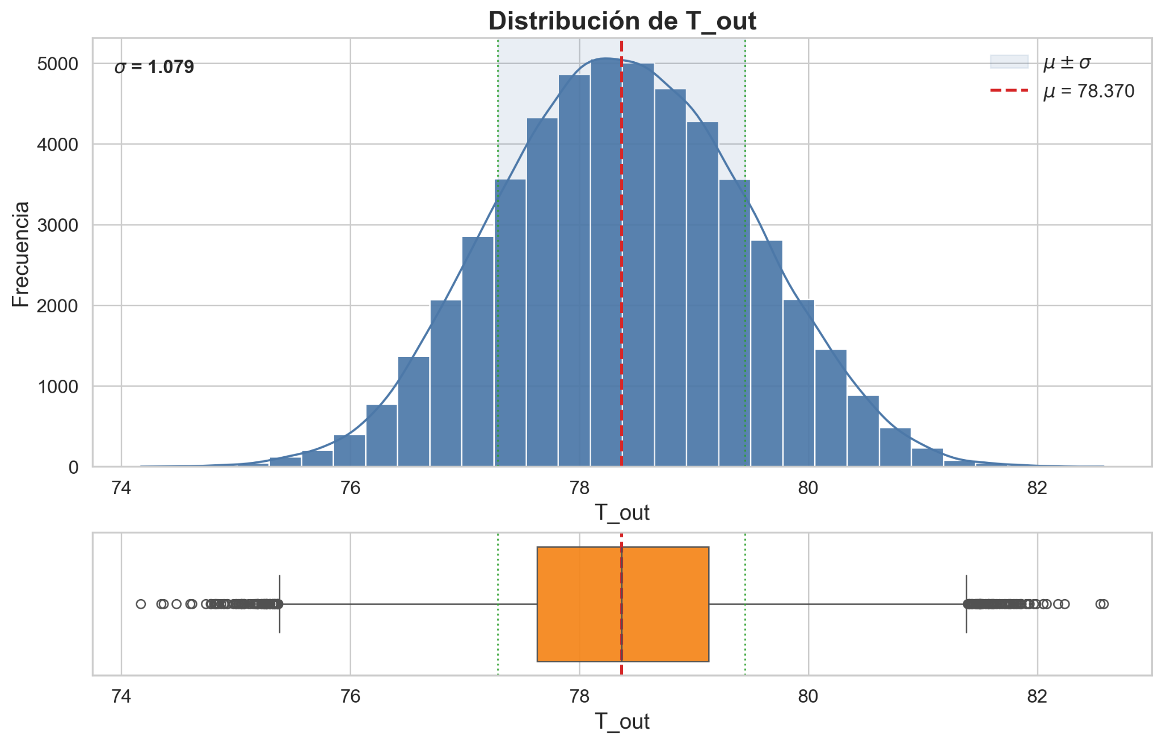

Figura 5. Análisis exploratorio de la temperatura de salida del producto (T_out).
Distribución de frecuencias (histograma) y diagrama de caja (boxplot) de la temperatura de la leche a la salida del sistema

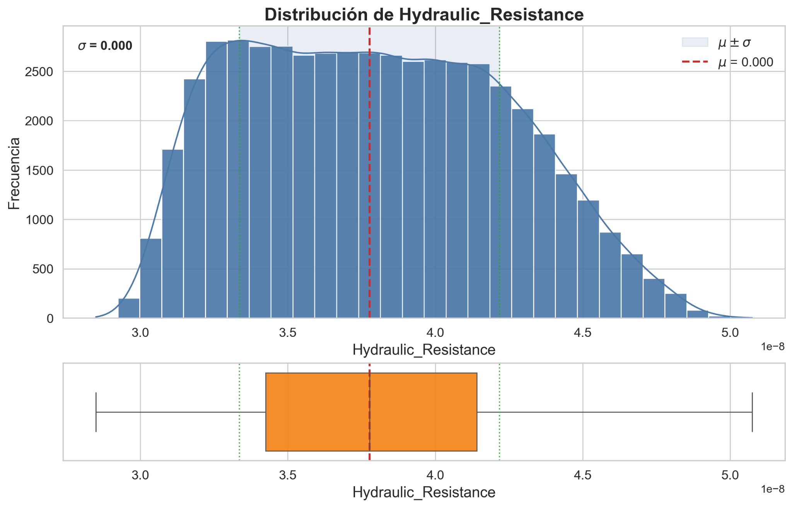

Figura 6. Análisis exploratorio de la resistencia hidráulica
Distribución de frecuencias (histograma) y diagrama de caja (boxplot) de la resistencia hidráulica del sistema.

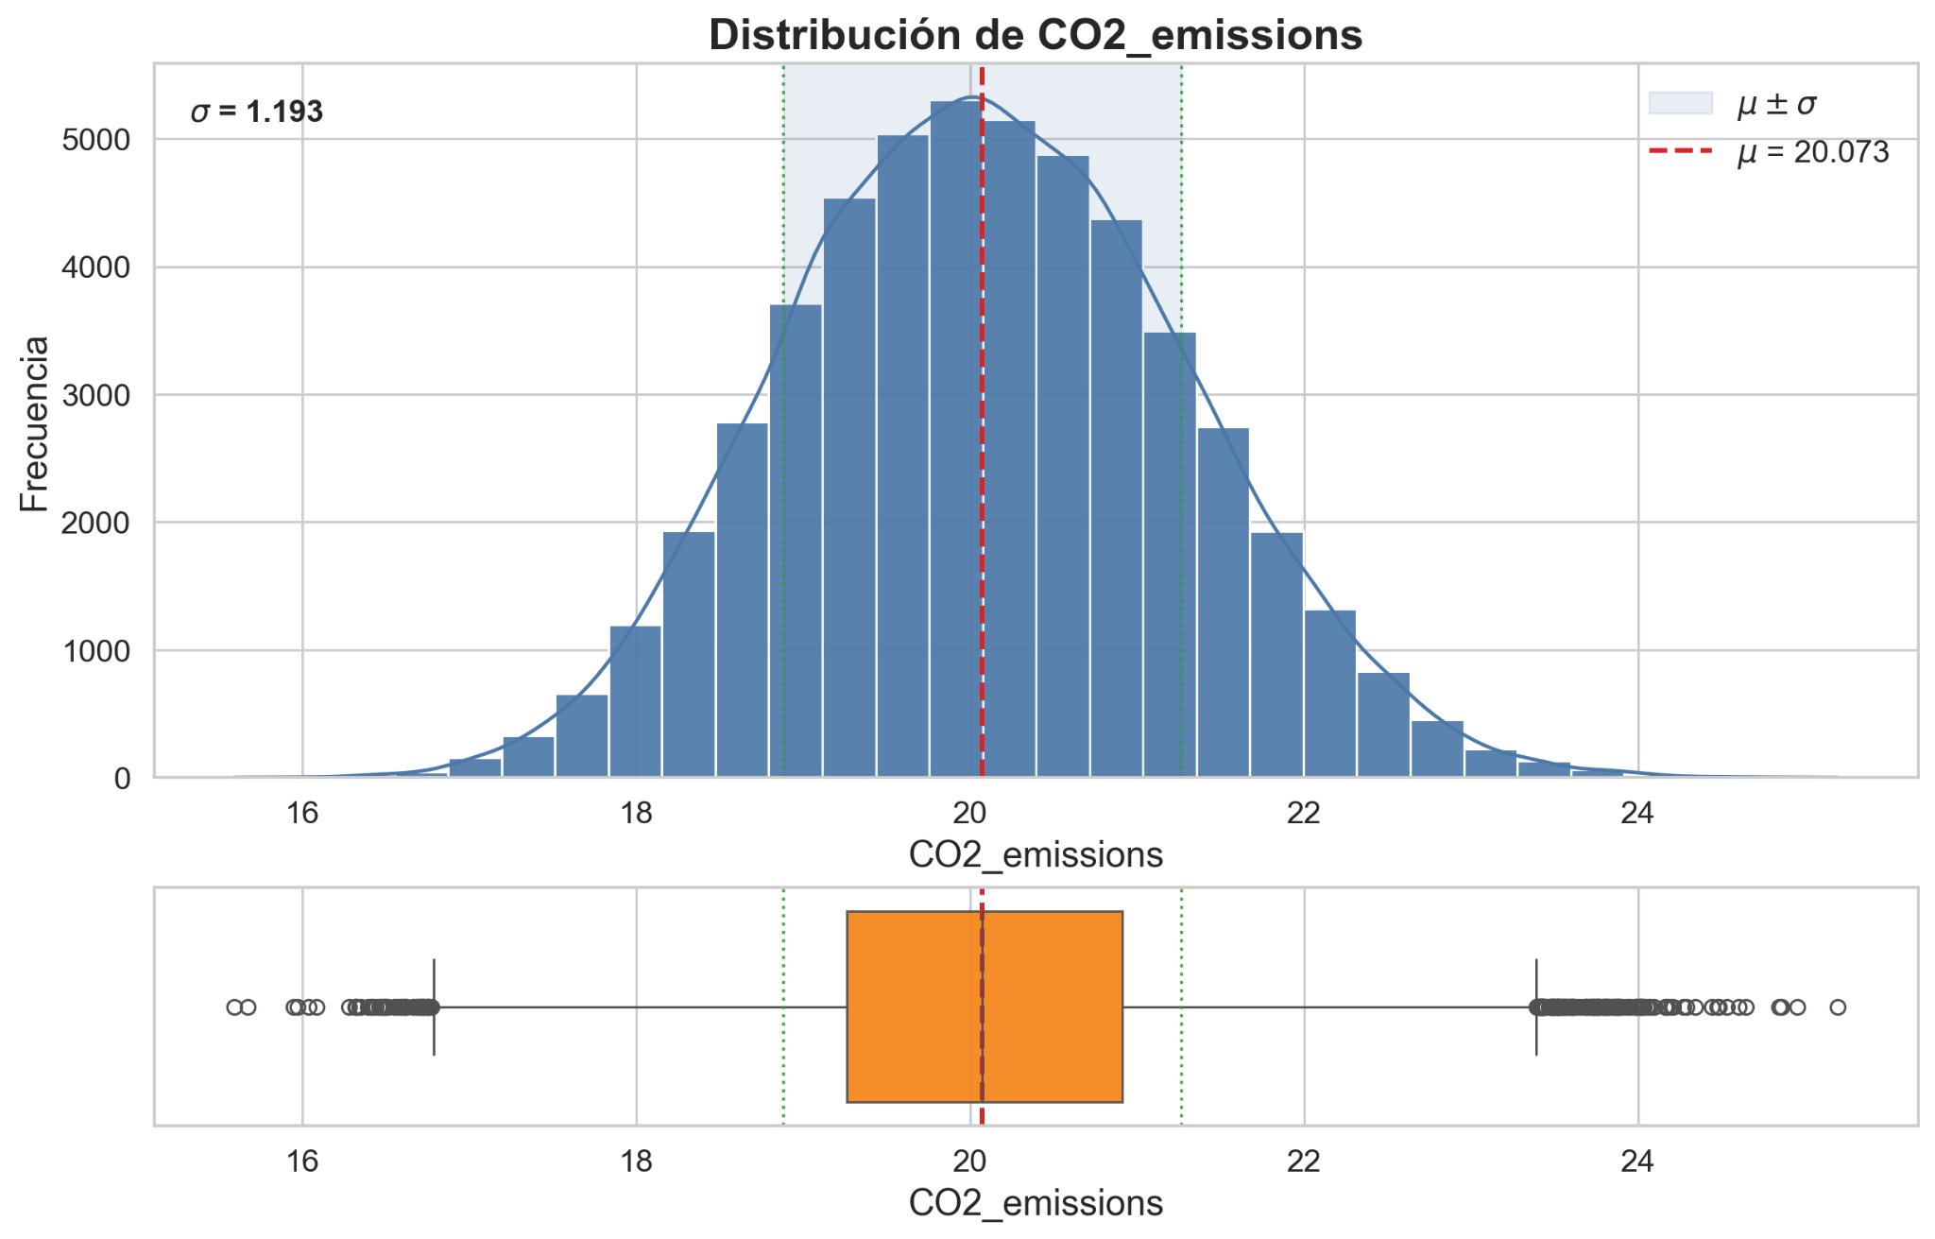

Figura 7. Análisis exploratorio de las emisiones de CO2
Distribución de frecuencias (histograma) y diagrama de caja (boxplot) de las emisiones de dióxido de carbono estimadas a partir del consumo energético

El análisis de distribuciones muestra un comportamiento globalmente estable del proceso, con la mayoría de variables concentradas alrededor de un valor central y dispersión moderada. En las figuras, la referencia central μ se ha definido como la mediana del boxplot (línea roja), y la banda μ±σ permite visualizar el rango típico de variación. En términos generales, las variables térmicas y de operación principal presentan perfiles cercanos a normales, lo que sugiere un régimen de operación controlado, mientras que algunas variables de entrada y de dinámica hidráulica muestran asimetrías o multimodalidad asociadas a distintos estados operativos.
Las variables T_serv y T_out presentan distribuciones aproximadamente gaussianas, centradas en torno a 79.76 ºC y 78.37 ºC respectivamente, con desviaciones estándar cercanas a 1.15, lo que refleja buena estabilidad térmica. F_milk también muestra una forma cercana a normal, centrada en 5160.5 con σ $≈$174.4, consistente con oscilaciones operativas habituales del caudal. Regeneration_perc (mediana 90.16, σ $≈$0.82), Viscosity (mediana 2.05, σ $≈$0.053), Thermal_Intensity (mediana 0.008, σ $≈$0.001) y CO2_emissions (mediana 20.073, σ $≈$1.193) mantienen una concentración marcada en torno al centro, sin evidencia de inestabilidad estructural.
En contraste, T_in presenta asimetría y forma mixta, con mayor densidad en valores altos y cola hacia valores bajos, lo que sugiere coexistencia de varios regímenes de entrada. Fat_perc muestra un patrón claramente multimodal/discreto (entre 3.20 y 4.19), coherente con niveles de composición definidos por bandas de operación. Delta_P tiene asimetría positiva (cola hacia valores altos), compatible con episodios de mayor resistencia hidráulica. Hydraulic_Resistance también presenta sesgo positivo y mayor heterogeneidad en cola alta, fenómeno esperable en escenarios de carga variable del sistema. Por su parte, t_ciclo exhibe una distribución amplia y casi uniforme en gran parte del rango (5 a 610), reflejando cobertura extensa de condiciones de ciclo.
Respecto a los boxplots, aparecen outliers en varios extremos, pero su presencia es consistente con el tamaño muestral alto y con la propia variabilidad de operación; no implican necesariamente datos erróneos. En conjunto, el comportamiento observado respalda que el dataset captura de forma realista tanto el régimen nominal como condiciones extremas plausibles, aportando solidez para análisis y modelado.

C. Matriz de Correlaciones y Factores de Consumo Energético
Para definir la arquitectura del predictor y priorizar las variables con mayor influencia en la función objetivo del optimizador genético, se analizó la matriz de correlación lineal de Pearson del dataset definitivo. De este análisis se extraen cuatro conclusiones clave:
- Primero, la variable más asociada a las emisiones es Thermal_Intensity, con una correlación positiva alta con CO2_emissions (r=0.874), mientras que Regeneration_perc presenta una correlación negativa también alta (r=−0.854). Esto confirma que la exigencia térmica y el nivel de regeneración gobiernan gran parte del comportamiento energético-emisivo del proceso.
- Segundo, entre las variables operativas con capacidad de decisión, F_milk mantiene una correlación positiva moderada con CO2_emissions (r=0.498), y Delta_P muestra una asociación aún mayor (r=0.597), por lo que ambas son candidatas relevantes para la optimización.
- Tercero, la temperatura de entrada T_in presenta una relación negativa pero débil con CO2_emissions (r=−0.183), por lo que su efecto existe, aunque es secundario frente a las variables térmicas e hidráulicas dominantes.
- Cuarto, se observa multicolinealidad estructural intensa en variables del estado del sistema: t_ciclo–Hydraulic_Resistance (r=0.939), Delta_P–Hydraulic_Resistance (r=0.920), y Delta_P–t_ciclo (r=0.875). Asimismo, T_serv y T_out son prácticamente equivalentes en términos lineales (r=0.996).
Aunque este nivel de correlación cruzada penalizaría modelos lineales, respalda la elección de una arquitectura MLP, capaz de capturar interacciones no lineales entre variables altamente dependientes.

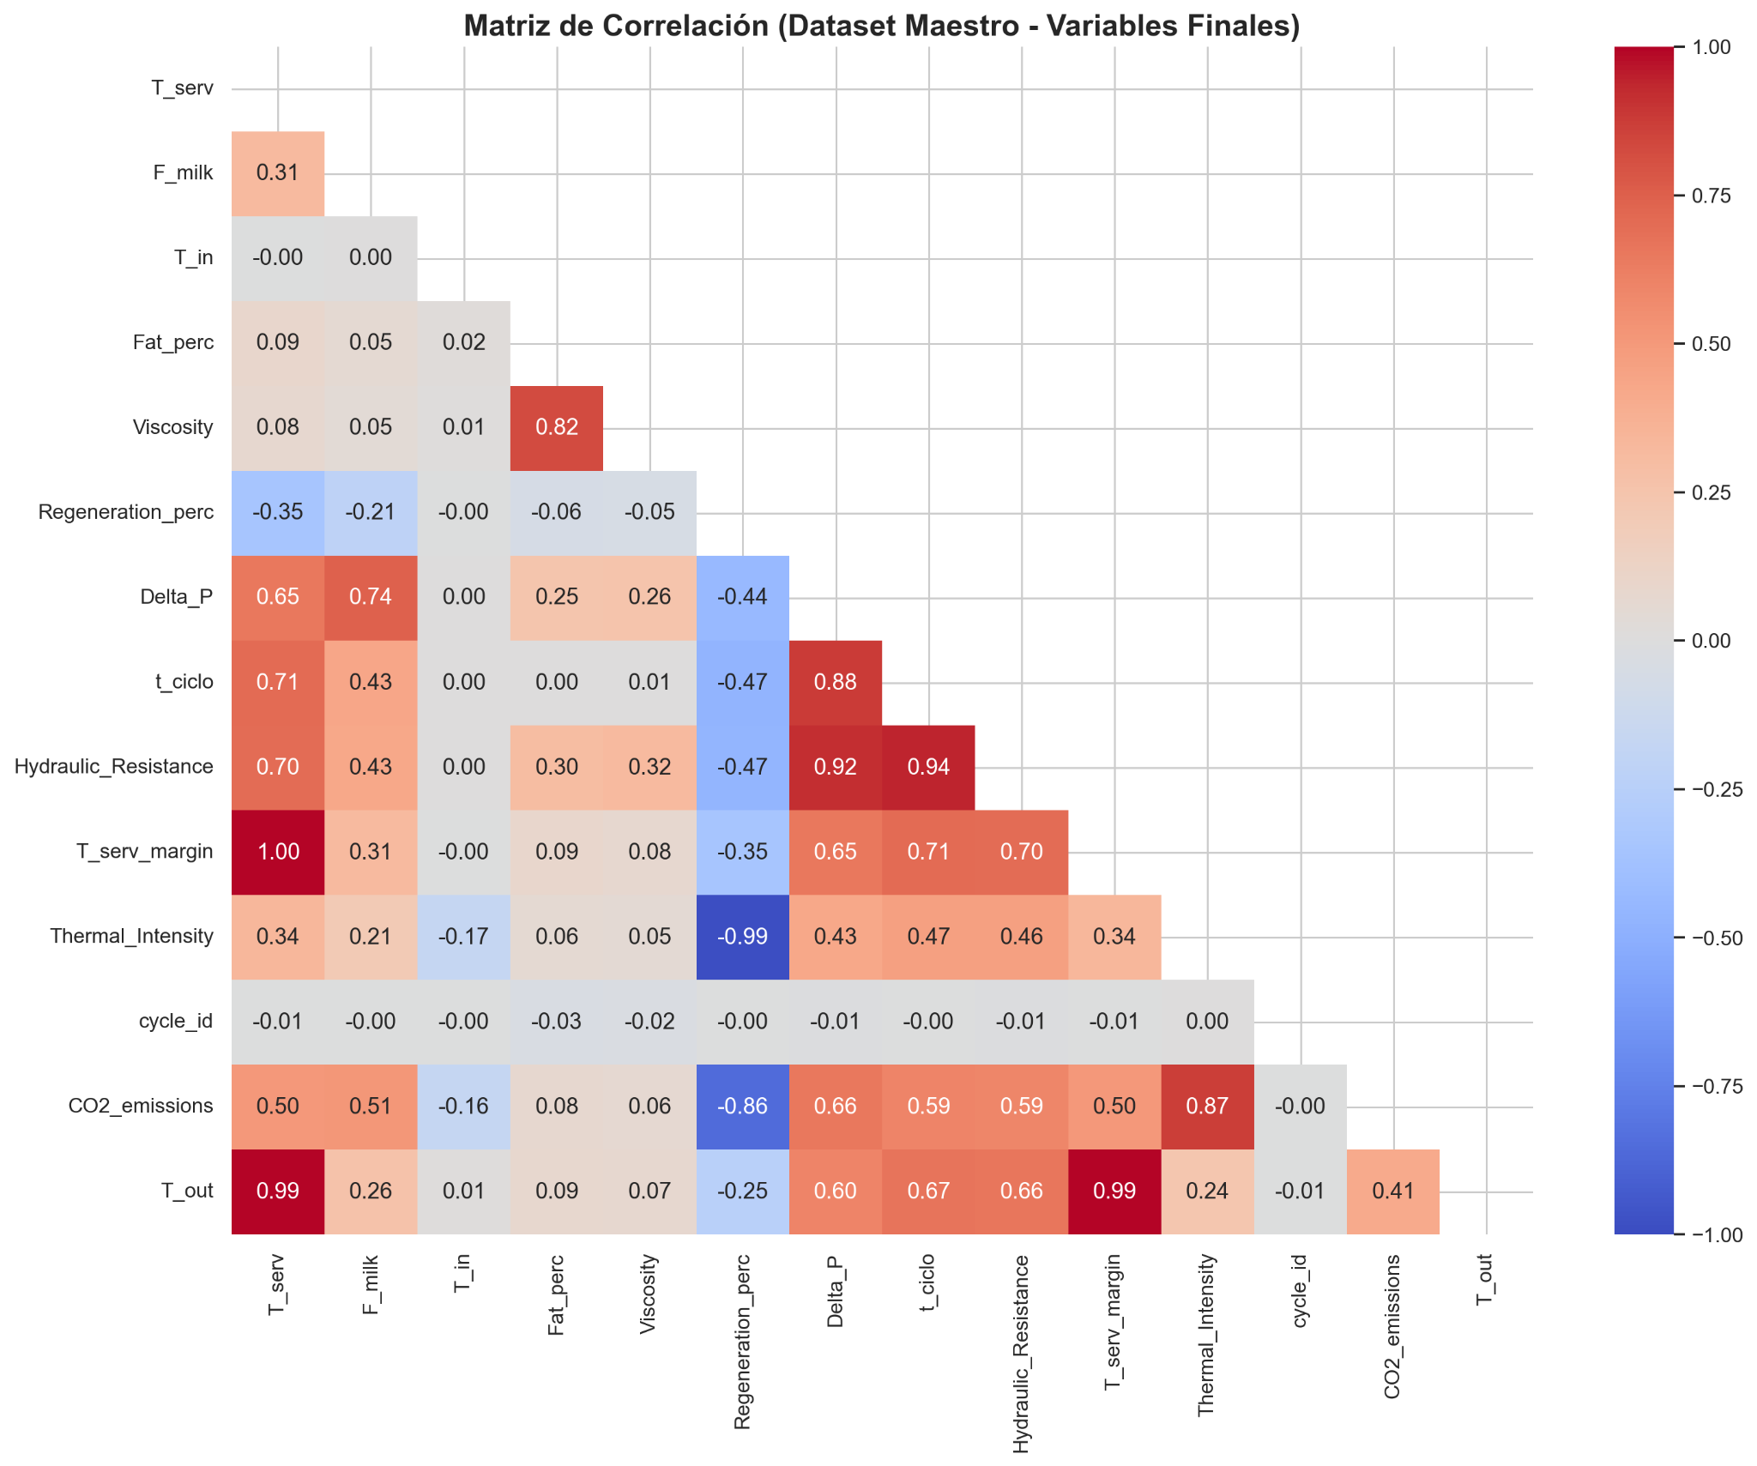

Figura 8. Matriz de correlación de las variables del proceso.
Mapa de calor (heatmap) que ilustra los coeficientes de correlación de Pearson entre los parámetros operativos y los indicadores de rendimiento

D. Dinámica Temporal: Degradación y Respuesta del Control
La dinámica temporal de la última gráfica confirma un patrón en diente de sierra altamente repetitivo, propio de un proceso cíclico de pasteurización.
En cada ciclo, la temperatura de salida del producto (T_out) se mantiene dentro de una banda estable y segura, mientras la temperatura de servicio (T_serv) debe incrementarse de manera progresiva para compensar la pérdida de eficiencia en la transferencia térmica. De forma consistente, los picos de Delta_P y la evolución de CO2 acompañan este sobreesfuerzo, indicando que el sistema preserva la calidad térmica del producto a costa de un mayor consumo energético. Este desacople gradual entre la variable controlada y el esfuerzo de operación evidencia un margen de optimización cercano al 21.7%, recuperable mediante control adaptativo y decisiones de optimización en tiempo real.

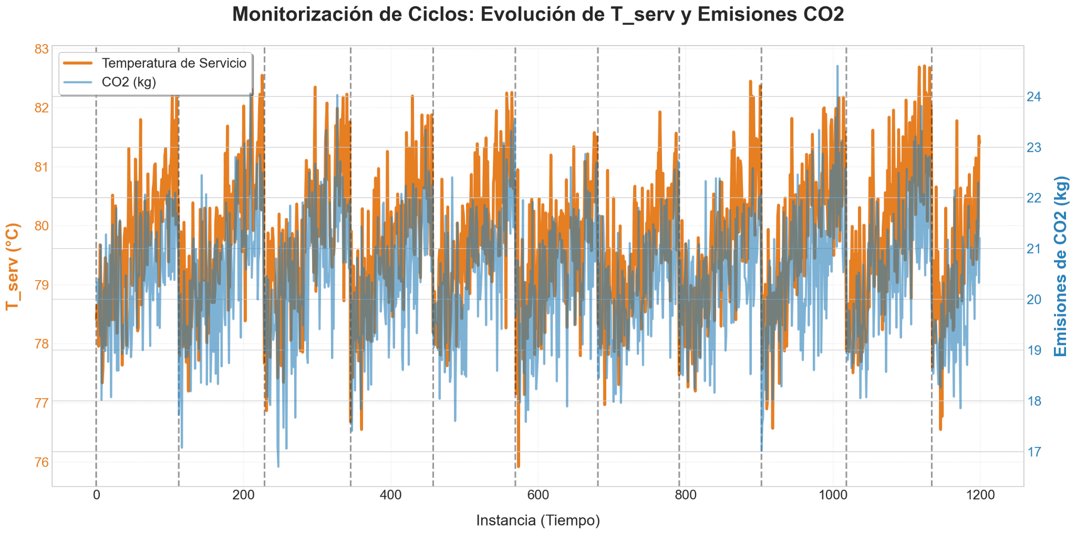

Figura 9. Monitorización de Ciclos Operativos
La gráfica ilustra el comportamiento dinámico del sistema de pasteurización en régimen transitorio, donde se observa el patrón en "diente de sierra".

E. Descomposición Energética y Huella de Carbono
Para validar la eficacia del modelo evolutivo, es imperativo analizar la naturaleza de la "penalización" que el sistema intenta minimizar. Esta penalización no es un valor abstracto, sino la traducción directa de dos demandas físicas en emisiones gaseosas.
La transformación de consumos energéticos en impacto ambiental se fundamenta en la aplicación de Factores de Emisión (EF), ampliamente validados en la literatura técnica (Tomasula et al., 2013). En nuestro modelo, hemos asignado un coeficiente específico para el consumo de gas natural de la caldera (EF_gas = 0.227) y otro para el mix eléctrico que alimenta las bombas hidráulicas (EF_elec = 0.758).
Esta base metodológica es la que permite que el modelo de datos sea una representación fiel de la huella de carbono global. Al optimizar la eficiencia térmica y reducir las caídas de presión, el sistema no solo ahorra energía, sino que reduce matemáticamente la carga contaminante proyectada.
Análisis de la contribución: térmica vs. eléctrica
- Dominancia térmica: la demanda calórica de la caldera representa casi un 80% del consumo absoluto. Cualquier mejora en la regeneración térmica se traducirá en un ahorro de CO₂
- Sensibilidad eléctrica: aunque la demanda eléctrica de la bomba es menor en valor absoluto, su comportamiento es el indicador más sensible del estado de la máquina. Entre el estado "limpio" y el estado "sucio" (fouling extremo), la contribución de bombeo sufre variaciones. Este incremento es la respuesta directa a la caída de presión generada por el estrechamiento físico de los canales del intercambiador.
Esta dualidad valida el diseño de nuestra función de coste: el modelo debe ser capaz de equilibrar el estrangulamiento térmico (ineficiencia de la caldera) con el estrangulamiento hidráulico (sobreesfuerzo de las bombas).

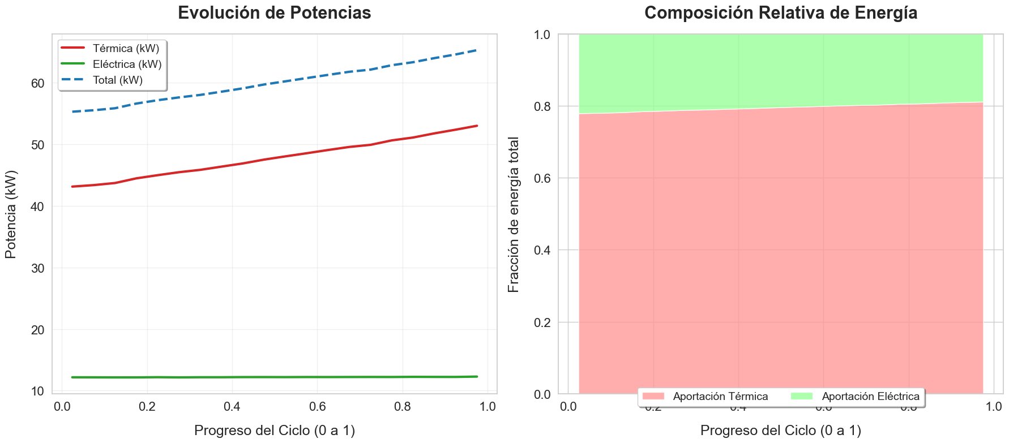

Figura 10. Análisis del Desempeño Energético
La figura evidencia la dominancia del componente térmico en el balance energético (aprox. 80%), cuya sensibilidad al ensuciamiento (fouling) justifica priorizar la optimización de la temperatura de servicio y la regeneración.

Pipeline de ETL
Un pipeline de ETL (Extract, Transform, Load) es la secuencia automatizada que toma los datos en estado crudo y los convierte en datos listos para entrenamiento y evaluación de modelos. En este proyecto, su objetivo principal es garantizar reproducibilidad, calidad de datos y una partición temporal sin fuga de información futura.
Fase | Paso | Descripción
1 | Preparación | Inicialización del entorno operativo: creación de la estructura de directorios del proyecto y fijación de la semilla de aleatoriedad para garantizar la reproducibilidad total del proceso.
2 | Simulación | Generación de series temporales brutas mediante el simulador físico del sistema de pasteurización. Los datos resultantes se almacenan en el archivo data/raw/sintetic_data.csv.
3 | Filtrado CIP | Preprocesamiento de limpieza: eliminación de los registros correspondientes a las fases de Cleaning In Place (CIP), aislando exclusivamente los intervalos de producción para el entrenamiento del modelo.
4 | Guardado | Consolidación del dataset depurado. Los datos filtrados y listos para la ingeniería de variables se almacenan en la ruta de procesados data/processed. Se almacena una versión de los datos extendida y una versión final lista para el entrenamiento data/processed/df_pasteurizacion_master.csv.
5 | Split temporal | Agrupación de los datos por su identificador único de ciclo (cycle_id). Se seleccionan aleatoriamente ciclos completos para cada conjunto (70% train, 15% val, 15% test). Este método garantiza que no se fragmenten las secuencias físicas de ensuciamiento y evita la fuga de información entre conjuntos.
6 | Exportación | Persistencia de los subconjuntos finales en la carpeta data/splits/. Se generan los archivos normalizados y sin normalizar de train, val y test para alimentar las fases de entrenamiento y evaluación del MLP.

Tabla 5 Pipeline de ETL

Especificaciones Técnicas

Arquitectura y Algoritmos
El sistema se implementa con una arquitectura híbrida de optimización operativa para pasteurización, orientada a reducir emisiones de CO2 (como proxy del costo energético) sin comprometer la seguridad térmica del producto. La recomendación final de setpoints se obtiene mediante búsqueda evolutiva en el espacio de operación, mientras que la evaluación de cada candidato se realiza con un modelo predictivo rápido tipo surrogate.
La rama predictiva utiliza una red neuronal multicapa (MLP) en PyTorch para aproximar la dinámica no lineal del proceso y predecir simultáneamente dos salidas: temperatura de salida (T_out) y emisiones de CO2. La arquitectura es configurable (capas ocultas, neuronas y activación) y, en la configuración final actual, se emplea un modelo compacto de 1 capa oculta, 64 neuronas por capa, activación ReLU y regularización con Batch Normalization y Dropout. Esta configuración prioriza precisión estable y latencia baja en inferencia.
El preprocesamiento es reproducible y consistente entre entrenamiento e inferencia. Primero se realiza una partición temporal por ciclos (70% entrenamiento, 15% validación, 15% prueba), evitando fuga de información futura. Después, las variables de entrada se escalan con StandardScaler ajustado solo con entrenamiento, y las variables objetivo se normalizan con MinMaxScaler, también ajustado únicamente en entrenamiento y reutilizado en validación, test y explotación.
La división del dataset se ha realizado de forma aleatoria teniendo en cuenta ciclos completos, es decir se ha tomado cada ciclo como unidad de división. La división es aleatoria para no condicionar al modelo por estacionalidad en los datos.

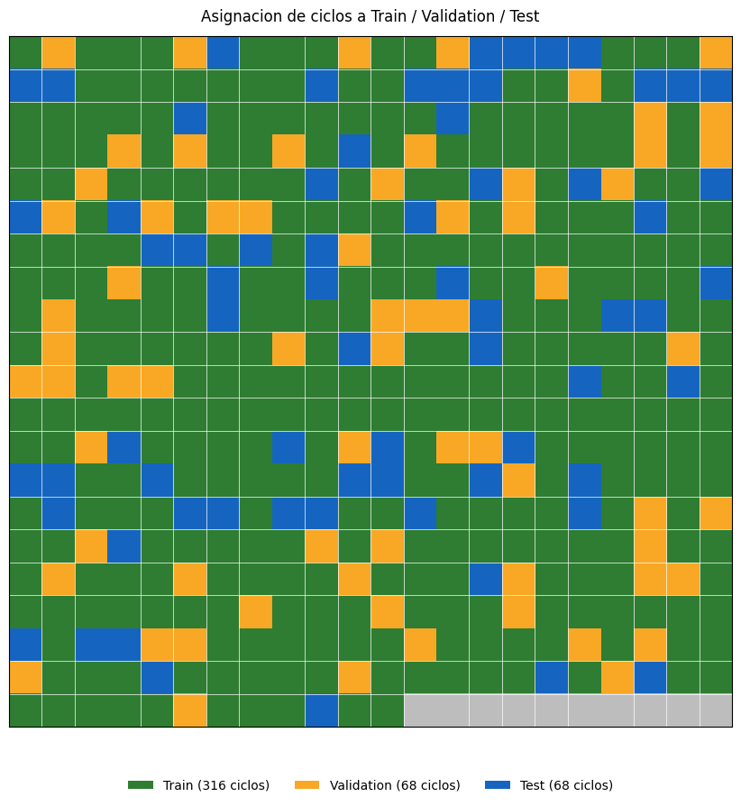

Figura 11. Distribución aleatoria de ciclos operativos para los conjuntos de Entrenamiento (316 ciclos), Validación (68 ciclos) y Test (68 ciclos).
Sobre este surrogate se construye el motor evolutivo en DEAP, formulado como optimización mono objetivo con restricción penalizada. Las variables de decisión son T_serv, Delta_P y Regeneration_perc, acotadas por límites operativos industriales. La función de fitness minimiza CO2 predicho (modo estándar) o el coste económico asociado a las emisiones (modo económico, activado mediante enable_economic_objective en config.yaml). En modo económico, el fitness se calcula como fitness = co2_pred × price_co2_per_kg + penalty. En ambos modos se incorpora una penalización cuando T_out cae por debajo del umbral de pasteurización (72.5 °C), forzando soluciones térmicamente factibles durante la evolución.. El esquema genético combina selección por torneo, cruce binario simulado (SBX), mutación polinómica acotada y elitismo, con variantes de optimización global y por fila para adaptación a contexto operativo.
Finalmente, la recomendación operativa se selecciona como el mejor individuo factible según fitness, y en despliegue puede ejecutarse en modo estático, adaptativo o híbrido. Con ello, el sistema no solo reduce emisiones absolutas, sino que mejora la eficiencia global del proceso manteniendo la condición crítica de seguridad térmica.

Entradas y Salidas
Entradas:
El sistema trabaja con datos tabulares numéricos del proceso, donde cada registro representa el estado operativo en un instante concreto. Aunque el dataset base está muestreado cada 5 minutos, la solución no depende estrictamente de esa frecuencia: puede operar con otras resoluciones temporales siempre que se respeten unidades y rangos físicos consistentes.
En cuanto al formato, la entrada puede gestionarse como CSV con cabecera o como DataFrame en memoria (Pandas). En ejecución batch, el flujo habitual es CSV de entrada y CSV de salida.
Para la inferencia del MLP, se esperan las variables de proceso usadas en entrenamiento:
- T_serv : temperatura del líquido de calentamiento | - F_milk: caudal volumétrico de leche
- T_in : temperatura de entrada de la leche | - Fat_perc : % de grasa del lote de leche.
- Viscosity: viscosidad dinámica de la leche | - Regeneration_perc : eficiencia de regeneración térmica del proceso
- Delta_P :presión de impulsión de las bombas | - t_ciclo : tiempo transcurrido desde el inicio del ciclo
- Hydraulic_Resistance: resistencia al flujo por ensuciamiento | - T_serv_margin: diferencia térmica entre el objetivo y T_ serv
- Thermal_Intensity: índice de esfuerzo térmico

Si además se incluyen T_out y CO2_emissions, el sistema también calcula comparación real vs predicho.
Para la optimización operativa (motor evolutivo), el mínimo requerido son las variables de contexto no controlables:

- F_milk : caudal volumétrico de leche | - T_in: temperatura de entrada de la leche
- Fat_perc : % de grasa del lote de leche. | - Viscosity: viscosidad dinámica de la leche
- t_ciclo : tiempo transcurrido desde el inicio del ciclo

Tabla 6 Variables de Entrada para el la Optimización Genética
Salidas:
El sistema produce salidas numéricas de regresión y de recomendación operativa.
- Predicciones (MLP): Se estiman dos magnitudes objetivo por fila: CO2_emissions y T_out. Cuando la entrada al sistema incluye valores reales de referencia de estas dos magnitudes, la salida incorporará una comparación real vs predicho. Usaremos el conjunto de evaluación para hacer esta comparativa.
- Recomendación operativa con GA: La recomendación devuelve setpoints óptimos de T_serv, Delta_P y Regeneration_perc, junto con su desempeño esperado: CO2 predicho, T_out predicho y ahorro estimado frente a política base (y frente a estado actual si está disponible).
- Restricción térmica y factibilidad: La factibilidad se controla respecto al umbral térmico de pasteurización (T_out >= 72.5 °C). En los resultados de optimización se dispone de variables que permiten verificar cumplimiento, como recommended_T_out_pred y T_out_violation.

Para garantizar trazabilidad, reproducibilidad y claridad técnica, este entregable presenta los artefactos de salida del pipeline final: predicciones de inferencia, métricas de test y resultados de optimización y evaluación en validación completa.

- Inferencia sobre el test del model MLP: final_test_predictions.csv
- Métricas finales en test: final_test_metrics.json
- Configuración final del modelo: final_model_config.json
- Recomendaciones IA en validación completa: data/predictions/realtime_decisions.csv
- KPI de validación completa: ga/kpi_summary.csv

Requisitos de Hardware y Entorno
El desarrollo, entrenamiento, optimización y evaluación del sistema se han realizado en un entorno Python reproducible, basado en entorno virtual y dependencias versionadas. En este repositorio, el entorno de ejecución se gestiona con .venv y las librerías necesarias se definen en requirements.txt. Esta configuración permite replicar el ciclo completo en otras máquinas con configuración equivalente, reduciendo desviaciones por versiones de dependencias.
Entorno de ejecución y reproducibilidad:
- Sistema operativo de referencia: Windows.
- Python: 3.11.x (entorno validado en este proyecto: 3.11.9).
- Entorno virtual: .venv.
- Dependencias: instalación desde requirements.txt.
- Configuración centralizada de rutas y parámetros: config.yaml.
- Persistencia para despliegue: modelo final y preprocesadores en artifacts, de modo que inferencia y optimización pueden ejecutarse sin reentrenamiento.
Hardware:
CPU: procesador x86-64 estándar (mínimo 2 vCPU). La carga dominante en explotación proviene del motor de optimización genética implementado con DEAP, por lo que una CPU con buen rendimiento por núcleo mejora el tiempo por escenario. Para ejecución cómoda en modo adaptive/hybrid se recomienda 4 vCPU.
Memoria RAM: mínimo 4 GB (recomendado 8 GB para evaluaciones completas con margen). El dataset maestro del proyecto, df_pasteurizacion_master.csv, ocupa aproximadamente 6.028 MB en disco y alrededor de 5.49 MB en memoria al cargarse como DataFrame.
GPU: no requerida para el flujo de producción (inferencia y optimización). Es opcional para acelerar entrenamiento si se dispone de GPU NVIDIA compatible con la instalación local de PyTorch definida en requirements.txt. En ausencia de GPU, el entrenamiento se ejecuta en CPU.

Almacenamiento: bajo en el escenario actual. Los artefactos del modelo son pequeños (MLP_Final_Best_From_Search.pt ~9 KB; scaler_X.pkl ~1.2 KB; scaler_Y.pkl ~21.2KB). El mayor consumo en disco proviene de datos y tablas de evaluación:
- Dataset crudo: sintetic_data.csv ~3.87 MB
- Dataset procesado maestro: df_pasteurizacion_master.csv ~6.028 MB
- Resultados sobre validación completa: realtime_decisions.csv ~2.568 MB
Estos valores corresponden al estado actual del repositorio y se consideran adecuados para el alcance del proyecto. Si aumenta el volumen de datos o la complejidad del modelo, conviene escalar CPU y memoria RAM.
Tiempos de referencia (rendimiento observado)
Los tiempos de ejecución dependen del hardware disponible y de la configuración del algoritmo genético (tamaño de población, número de generaciones y probabilidades de cruce/mutación). Para asegurar trazabilidad, el proyecto registra tiempos en los artefactos de evaluación y en los notebooks de entrenamiento/optimización.
Se documentan tiempos de los siguientes procesos:
- Optimización de hiperparámetros de la red (Random Search):
La ejecución y evolución del tuning quedan registradas en el notebook predict_model_ML.ipynb. Los resultados de búsqueda se guardan en random_search_results.json y random_search_results_1_layer.json dentro de la subcarpeta nb_experiments.
Nota: con la configuración actual del pipeline se usa configuración precomputada del mejor modelo, por lo que Random Search no se relanza en cada ejecución.
- Tiempo total de optimización operativa sobre el conjunto de validación completo:
La optimización sobre el conjunto completo de validación se ejecuta a modo de prueba en el cuaderno GA_model.ipynb.

Proceso | Archivo | Hardware (CPU • GPU • RAM)
Optimización de hiperparametros de la Red MLP (random search) | predict_model_ML.ipynb, random_search_results.json, random_search_results_1_layer.json | 12th Gen Intel(R) Core(TM) i7-12700 • NVIDIA GeForce RTX 3060 • 31.75 GB RAM
Entrenamiento final para garantizar reproducibilidad | final_model_config.json, final_training_history.json

Tabla 7 Optimización de hiperparámetros con hardware de referencia
Proceso | Duración (s) | Archivo
Tiempo medio por instancia (optimización sobre validación completa) | 0.38 s | estudio realizado en GA_model.ipynb

Tabla 8 Tiempos de optimización con el algoritmo genético
Librerías núcleo del sistema (entrenamiento, inferencia y optimización):
- PyTorch: implementación, entrenamiento e inferencia del modelo MLP surrogate.
- DEAP: ejecución del algoritmo genético usado en la optimización operativa.
- pandas y numpy: carga, validación y transformación de datos tabulares, además de construcción de matrices de entrada.
- scikit-learn: escalado de variables y evaluación (en el pipeline actual se usa StandardScaler para entradas y MinMaxScaler para objetivos).
- joblib: serialización y carga de escaladores para mantener consistencia entre entrenamiento e inferencia.
- PyYAML: lectura de configuración centralizada del proyecto.
Librerías de análisis y experimentación:
- matplotlib y seaborn: visualización de distribuciones, comparativas y evolución de resultados.
- statsmodels: análisis estadístico complementario en notebooks de exploración y validación.
- Jupyter Notebook: entorno de experimentación para EDA, tuning y evaluación, con trazabilidad en:
  - EDA_model1.ipynb.
  - predict_model_ML.ipynb.
  - GA_model.ipynb
Gestión de dependencias:
Las versiones del entorno se fijan en requirements.txt, garantizando reproducibilidad del flujo de entrenamiento, inferencia y optimización.

Análisis Preliminar y Selección de Modelos
En esta sección se documenta el análisis preliminar y la ruta de selección que condujo a la optimización evolutiva asistida por surrogate model final para la optimización energética del proceso de pasteurización. Si el interés del lector está en la solución definitiva y en los resultados finales de entrenamiento y optimización, se recomienda avanzar a la sección siguiente.
Como se ha indicado en apartados previos, el desarrollo se estructura en tres componentes principales:
- Simulador de datos sintéticos, fundamentado en literatura especializada (Tarapata et al., 2025; Manika et al., 2004; Deka y Datta, 2017), para reproducir de forma controlada la dinámica térmica y operativa del proceso.
- Modelo predictivo basado en Machine Learning, concebido como modelo subrogado para estimar simultáneamente variables críticas de salida (temperatura de salida y consumo energético representado mediante emisiones de CO₂) a partir de variables controlables y no controlables.
- Optimizador evolutivo basado en algoritmos genéticos, orientado a proponer setpoints operativos óptimos (T_serv, Delta_P y Regeneration_perc) según el contexto de operación, minimizando consumo/emisiones sin comprometer las restricciones de seguridad térmica.
La formulación del simulador, detallada en la Sección 3, se mantuvo estable durante las distintas iteraciones del proyecto. Por ello, el foco de esta sección se centra en los pasos seguidos para seleccionar la versión final del modelo predictivo y del optimizador, incluyendo alternativas evaluadas, criterios de comparación y justificación técnica de la configuración finalmente adoptada.

Modelo Predictivo (Gemelo Digital)
La selección de una red neuronal tipo Perceptrón Multicapa (MLP) como gemelo digital se sustenta en tres criterios técnicos principales:
- El enfoque de optimización del proyecto es neuroevolutivo, por lo que se requiere un modelo neuronal capaz de integrarse de forma eficiente con el algoritmo genético.
- La literatura en optimización neuroevolutiva aplicada a procesos alimentarios (por ejemplo, Yang et al., 2023) reporta un buen desempeño de arquitecturas MLP para datos tabulares de proceso.
- El optimizador necesita evaluar miles de candidatos; por ello, se prioriza un modelo con baja latencia de inferencia una vez entrenado. En este contexto, el MLP ofrece una relación adecuada entre precisión predictiva y coste computacional.
En este proyecto, el desarrollo y ajuste del modelo predictivo se documenta en predict_model_ML.ipynb, y su implementación productiva queda encapsulada en model.py y trainer.py.
La arquitectura evolucionó desde una configuración base (baseline) hacia una configuración final seleccionada por desempeño en validación. El modelo final opera bajo un esquema de regresión multi-salida:
- Capa de entrada: 11 variables predictoras del proceso (T_serv, F_milk, T_in, Fat_perc, Viscosity, Regeneration_perc, Delta_P, t_ciclo, Hydraulic_Resistance, T_serv_margin y Thermal_Intensity).
- Capa de salida: 2 neuronas con activación lineal para estimar T_out y CO2_emissions (usada como proxy operativa del consumo energético).
- Configuración final registrada: 1 capa oculta, 64 neuronas por capa, activación ReLU, con Batch Normalization y Dropout, según final_model_config.json.
El preprocesamiento se aplica de forma reproducible: las variables de entrada se estandarizan con StandardScaler y las variables objetivo se normalizan con MinMaxScaler, ajustados únicamente con entrenamiento y reutilizados en validación, test e inferencia para evitar fuga de información.
Dado que el dataset utilizado es sintético, se mantiene abierta la evaluación futura de arquitecturas alternativas cuando se disponga de datos reales, en función de la complejidad, ruido y estructura temporal observada en operación de planta.
"En el entrenamiento final del MLP se registraron 131 épocas (de un máximo configurado de 400), deteniéndose por early stopping con patience 30. En la última época (131/131), la pérdida fue de 0.001066 en entrenamiento y 0.000828 en validación (MSE). El mejor desempeño en validación se alcanzó en la época 101, con una pérdida mínima de 0.000820, evidenciando una convergencia estable del modelo

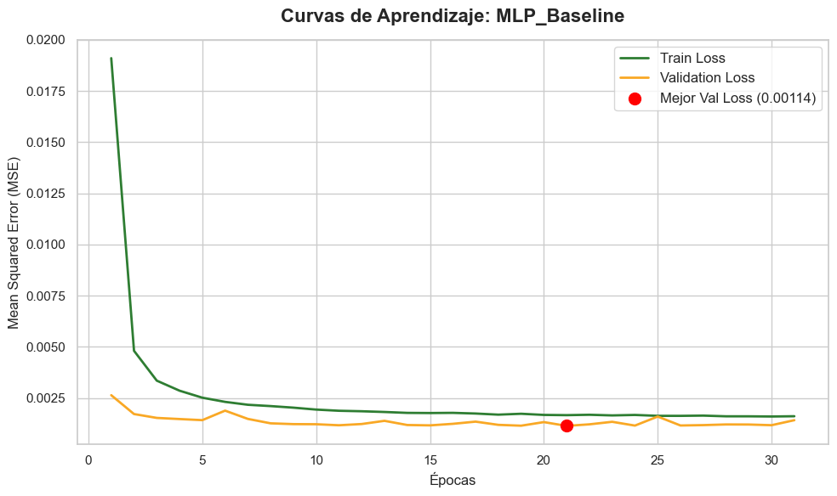

Figura 12. Curvas de Aprendizaje del Modelo Predictivo MLP (Baseline)
Evolución de la pérdida (Mean Squared Error) en los conjuntos de entrenamiento y validación

Optimización de hiperparámetros
Con el propósito de seleccionar una arquitectura de red neuronal que conciliara eficiencia computacional y capacidad predictiva, se aplicó un procedimiento sistemático de sintonización automática de hiperparámetros mediante Random Search, documentado en predict_model_ML.ipynb.
La exploración se estructuró en dos bloques complementarios (arquitecturas monocapa y multicapa), abarcando de 1 a 4 capas ocultas. El espacio de búsqueda incluyó número de neuronas por capa (32, 64, 128 y 256), función de activación (ReLU y Tanh) y tasa de aprendizaje del optimizador Adam (0.001, 0.0005 y 0.0001).
Como criterio de selección se utilizó la minimización del error cuadrático medio de validación (MSELoss) sobre las dos variables de salida del modelo (T_out y CO2_emissions). En cada configuración se implementó Early Stopping con paciencia de 15 épocas, preservando el estado correspondiente a la mejor época para limitar el sobreajuste y reducir el coste de entrenamiento.
Los resultados de la búsqueda se almacenaron en random_search_results.json y random_search_results_1_layer.json , dentro de la subcarpeta models/metrics/nb_experiments y sirvieron de base para fijar la configuración final utilizada en el entrenamiento definitivo del predictor.

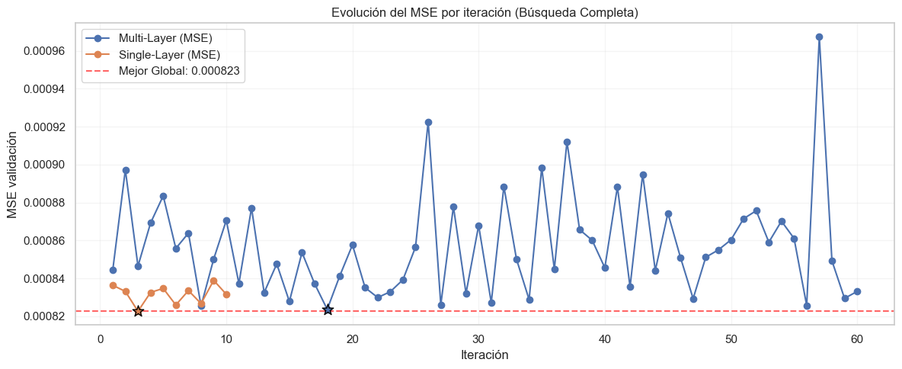

Figura 13. Evolución del error (MSE) durante la sintonización de hiperparámetros
Comparativa del desempeño en validación entre arquitecturas de red neuronal monocapa y multicapa

La topología final seleccionada (final_model_config.json) por sus mínimos teóricos y resiliencia matemática consta de:
- Arquitectura neuronal de 1 capa oculta compuesta de 64 neuronas.
- Función de dispersión no lineal Unidad Lineal Rectificada(ReLU).
- Optimizador Adam con una Tasa de aprendizaje (LR) de 0.0001.
Se obtienen lo siguientes resultados sobre el conjunto de test (final_test_metrics.json)
Métrica sobre Conjunto Test | CO2_emissions | T_out
R² Score | 0.8951 | 0.9995
MSE | 0.1477 kg | 0.0006 °C
MAE | 0.3076 kg | 0.01909 °C

Tabla 9 Métricas de la mejor configuración de hiperparámetros del modelo predictivo-gemelo digital
Las métricas del modelo predictor subrogante se aplican sobre el conjunto de test.
Tras la fase de ajuste de hiperparámetros, se ejecutó un entrenamiento final del MLP con la configuración óptima seleccionada, con el objetivo de garantizar trazabilidad y reproducibilidad experimental frente a la variabilidad inherente de la inicialización de pesos. En el proyecto, este control se implementa mediante fijación de semilla global y entrenamiento determinista, seguido del reentrenamiento final con semilla específica de esta etapa. El resultado se consolida en artefactos de auditoría que incluyen configuración final, histórico de pérdidas, métricas y predicciones, almacenados en final_model_config.json, final_training_history.json, final_test_metrics.json y final_test_predictions.csv, junto con los pesos definitivos en MLP_Final_Best_From_Search.pt. Este flujo queda implementado en trainer.py y documentado en predict_model_ML.ipynb.

Optimizador basado en algoritmos genéticos
El optimizador se diseñó para reducir emisiones estimadas de CO2 sin comprometer la seguridad térmica del proceso. La estrategia se basa en un algoritmo genético mono-objetivo con penalización por incumplimiento de la temperatura mínima de salida. En términos prácticos, el algoritmo prioriza soluciones con menor CO2 y penaliza aquellas que puedan poner en riesgo la inocuidad alimentaria.
Las variables que optimiza directamente son temperatura de servicio, presión diferencial y porcentaje de regeneración; el resto de variables del proceso se usan como contexto operativo para evaluar cada candidato con el modelo predictivo.
El desarrollo operativo se estructura en tres niveles:
- Optimización global en dataset : se busca un setpoint único robusto sobre el conjunto completo de contextos, minimizando la aptitud media (CO₂ + penalización).

- Optimización por fila de validación (per-row GA): se refina la decisión para cada contexto individual, comparando contra operación original y baseline predicho para cuantificar mejora y cumplimiento térmico.
data/predictions/realtime_decisions.csv,
models/metrics/audit/ga/kpi_summary.csv.

- Despliegue de decisión en tiempo real : se aplica la política global y, cuando procede, se ejecuta una adaptación local por fila para mejorar la recomendación bajo condiciones instantáneas de proceso.
Implementación: realtime_decision_pipeline.py, ga_model_pipeline.py.
Planteamiento de optimización con restricción térmica
En este trabajo se optó por consolidar una única versión del sistema de optimización neuroevolutiva, en lugar de presentar una secuencia larga de versiones intermedias. La razón es metodológica y práctica: la versión actual ya incorpora los elementos críticos para un entorno industrial, es reproducible y está respaldada por resultados consistentes en seguridad térmica, reducción de emisiones y tiempo de respuesta. Esta decisión permite enfocar la explicación en el funcionamiento real del sistema, que combina un modelo predictivo de proceso con un bloque de optimización genética orientado a recomendar setpoints operativos con menor huella de CO2.
El flujo de decisión se entiende mejor si se distinguen dos niveles. El primero es la política global, que se obtiene optimizando sobre un conjunto amplio de contextos de operación y produce una referencia robusta de consignas. Esa política global actúa como un “punto de partida” estable y de bajo coste computacional. El segundo nivel es la política particular por instancia, que ajusta la recomendación para cada estado concreto del proceso cuando se requiere más sensibilidad a cambios locales. En otras palabras, la política global aporta robustez general y la política particular aporta capacidad de adaptación fina.
La inferencia y la optimización en tiempo real se ejecutan con tres modos operativos, según las necesidades del escenario:
- Modo estático: aplica directamente la política global a cada fila de entrada. Es el modo más rápido y apropiado cuando el proceso es relativamente estable.
- Modo adaptativo: recalcula una recomendación local por instancia con GA, aprovechando el contexto instantáneo. Mejora la personalización de la decisión, a cambio de mayor coste computacional.
Los porcentajes de mejora no salen de una única simulación, sino de una agregación sistemática fila a fila. Para cada instancia se calculan, al menos, tres referencias de CO2: la estimación con política global, la estimación recomendada tras optimización local y, cuando está disponible, la estimación de la operación actual. A partir de ahí se obtienen los ahorros por instancia y, posteriormente, se agregan para construir los objetivos globales. Por eso aparecen dos lecturas complementarias: ahorro frente a política global y ahorro frente a operación actual. La primera mide la ganancia adicional de adaptar la decisión; la segunda mide el potencial de mejora respecto al estado operativo de partida.
En la instancia de ejemplo (row_id 0), el flujo parte de un CO2 observado real que se usa como referencia del estado del proceso. Con ese contexto y las variables de entorno disponibles, el sistema ejecuta el GA para proponer combinaciones de las tres variables operativas de control: T_serv, Delta_P y Regeneration_perc. Cada combinación candidata se evalúa con el modelo MLP, que estima el CO2 esperado y valida que la salida térmica permanezca en condiciones seguras. La mejor recomendación obtenida predice un CO2 de 15.5859. Al compararla con la política global (15.6040), el ahorro es de 0.0181, equivalente al 14.10%.En paralelo, la recomendación mantiene la restricción térmica, ya que T_out recomendado es 72.6594, por encima del umbral mínimo exigido.
CO₂ observado | 15.6040 kg
CO₂ predicho a partir de variables operativas recomendadas | 15.5859 kg
CO₂ predicho a partir de variables operativas actuales (modelo MLP) | 18.1437 kg
Ahorro real estimado | 14.10%
T_out recomendado (modelo genético) | 72.6594 ºC

Tabla 10 Resultados de la optimización de una instancia por el modelo
A escala agregada, la lectura del sistema es coherente con ese comportamiento por instancia: el bloque adaptativo obtiene reducciones relevantes de CO2, mantiene un porcentaje de cumplimiento térmico muy alto y conserva prácticamente intacto el volumen útil de operación. Por tanto, el mensaje técnico principal no es solo que el algoritmo “ahorra”, sino que lo hace con trazabilidad, con criterio de seguridad y con tiempos de cómputo compatibles con un uso operativo.

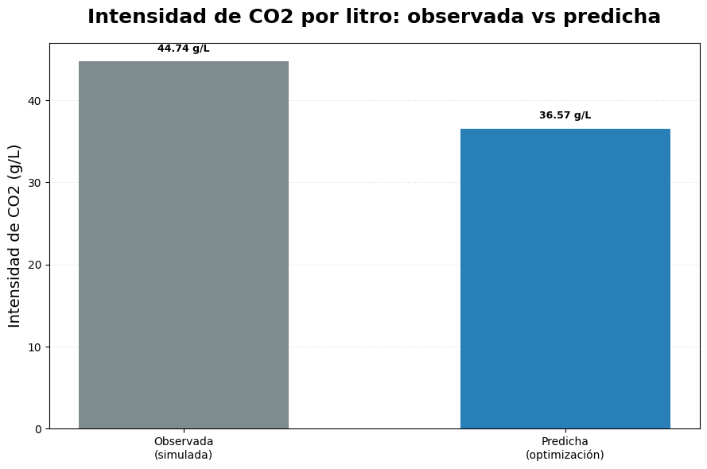

Figura 14. Evolución y optimización de las emisiones de CO2
Comparativa de la intensidad de emisiones (CO2 por volumen producido) entre el escenario operativo real de la planta y el escenario mejorado por el sistema

Como se observa en la figura anterior, al someter las variables operativas a una optimización adaptativa en cada instancia, el sistema logra una mejora sostenida en la intensidad de emisiones (CO₂ por litro producido) respecto al CO₂ real observado en la planta. Esta reducción del impacto ambiental se alcanza manteniendo en todo momento la condición térmica de seguridad del proceso. En apartados posteriores se presentan los resultados cuantitativos sobre el conjunto de validación, donde esta configuración se perfila como una alternativa sólida para la obtención de un desempeño operativo y ambiental favorable.
Exploración de la optimización de ciclos de limpieza y delimitación del alcance.
De forma complementaria a la optimización de consignas de producción, se planteó la posibilidad de optimizar también la estrategia de limpieza del sistema (paradas y ciclos CIP), dado su impacto potencial sobre la eficiencia térmica y el comportamiento energético del proceso. La intención era integrar esta dimensión en el marco neuroevolutivo para evaluar si la planificación de limpieza podía aportar una mejora adicional en emisiones y estabilidad operativa. Como podemos observar en la siguiente figura, se ha añadido una fase de limpieza constante sin producción entre ciclos.

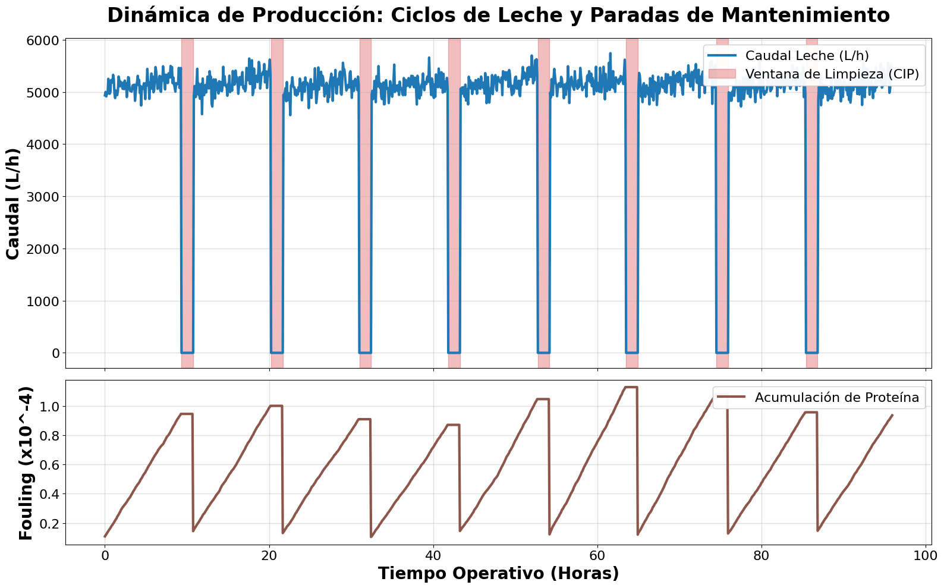

Figura 15. Dinámica operativa de producción y ciclos de limpieza (CIP)
Representación temporal del caudal de procesamiento de leche (panel superior) y la evolución del ensuciamiento.

Para ello se desarrolló una línea experimental específica basada en algoritmo genético, orientada a ajustar parámetros de limpieza junto con el contexto de operación. Sin embargo, los resultados obtenidos en esta vía no alcanzaron un nivel satisfactorio de robustez: las mejoras no fueron consistentes entre escenarios, la sensibilidad a cambios de contexto fue elevada y no se observó una ventaja clara y estable frente al enfoque centrado en producción. En términos prácticos, esta formulación introducía mayor complejidad de decisión sin una ganancia suficientemente sólida en los indicadores principales.

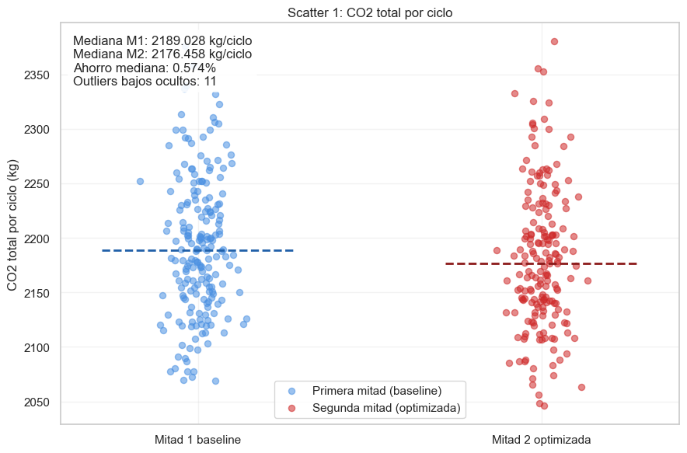

Figura 16. Impacto de la optimización de las emisiones de CO2 por CIP
Gráfico que compara las emisiones totales de dióxido de carbono (kg/ciclo) entre la operación histórica o base y el escenario operando bajo los parámetros ajustados.

A partir de esta evidencia, se decidió acotar el alcance del sistema final a la optimización de variables operativas de producción, manteniendo la limpieza bajo el esquema de operación establecido. Esta decisión metodológica prioriza fiabilidad, trazabilidad y aplicabilidad industrial, y permite presentar resultados más defendibles en reducción de CO2 y cumplimiento térmico. La optimización de ciclos de limpieza queda, por tanto, como línea futura de trabajo, condicionada a una modelización más específica de su dinámica y a una validación adicional en escenarios operativos ampliados.
El estudio de esta solución se realizó dentro de los cuadernos data_creation_model2.ipynb y GA_model_CIP.ipynb.

  - Conclusiones y Selección Final
Tras el análisis preliminar y la iteración continua de los modelos, la arquitectura seleccionada para su despliegue es el sistema híbrido MLP+GA. El MLP ha mostrado una capacidad predictiva sólida como gemelo digital del proceso termodinámico, mientras que el optimizador genético, formulado para minimizar emisiones de CO2 con penalización por incumplimiento térmico, permite ajustar de forma adaptativa las variables operativas clave del proceso. Esta integración reduce emisiones sin comprometer la seguridad térmica, manteniendo la temperatura de salida dentro del umbral exigido y con un coste computacional compatible con la operación en tiempo casi real.
La viabilidad de la solución se respalda en su evaluación sobre un volumen amplio de escenarios operativos y en los resultados del conjunto de validación, donde se observa una mejora consistente tanto en emisiones totales como en intensidad de CO2 por litro producido frente a las referencias de operación. En conjunto, los resultados confirman un comportamiento estable, seguro y técnicamente robusto, por lo que esta arquitectura se adopta como motor analítico final del proyecto y como candidata sólida para su integración progresiva en entornos industriales de supervisión y control.

Proceso de Entrenamiento y Evaluación

En la sección anterior, al centrarse en el análisis exploratorio y en la validación experimental de arquitecturas candidatas, las referencias principales corresponden a cuadernos de trabajo. A partir de esta sección, la trazabilidad del sistema se apoya en código encapsulado orientado a producción, ubicado en scripts y src.
De ahora en adelante, el código será referenciado siempre con archivos de extensión .py.

Descripción de procesos
El núcleo algorítmico del sistema se implementa mediante dos procesos secuenciales e integrados: i) entrenamiento del Gemelo Digital basado en Perceptrón Multicapa (MLP), y ii) optimización operativa mediante algoritmo genético. La orquestación centralizada del flujo se define en main.py, que expone entradas modulares para procesamiento de datos, entrenamiento, optimización y decisión en tiempo real.
El bloque de entrenamiento se ejecuta desde train.py, que delega en trainer.py. Este módulo gestiona la carga de particiones normalizadas, el ajuste del modelo, el control de parada temprana y la exportación de artefactos de auditoría (configuración final, histórico de entrenamiento, métricas y predicciones de test). De manera complementaria, el bloque de optimización se ejecuta desde optimize_policy.py, que invoca ga_model_pipeline.py para calcular una política global robusta y, cuando procede, una optimización por instancia.
En términos de despliegue operativo, la etapa de recomendación se materializa mediante realtime_decision_pipeline.py. Esta capa combina la política global con ajuste local (según modo static, adaptive o hybrid), produciendo setpoints recomendados y estimaciones de impacto en CO2 bajo restricción térmica.
La reproducibilidad se establece mediante configuración centralizada en config.yaml y funciones de siembra en seeding.py. En particular, se fija semilla global del proyecto y, para entrenamiento, se aplica control determinista adicional sobre PyTorch y sobre el generador del DataLoader. Este diseño reduce la variabilidad entre ejecuciones y refuerza la trazabilidad experimental.

Hiperparámetros Clave
La parametrización del sistema se gobierna de forma jerárquica desde config.yaml, diferenciando los bloques del gemelo digital y del motor evolutivo.
Para el Gemelo Digital (MLP), la ejecución actual prioriza hiperparámetros preconfigurados mediante el bloque precomputed_best_config: una capa oculta, 64 neuronas por capa, activación ReLU y tasa de aprendizaje 0.0001. El entrenamiento final se ejecuta con hasta 400 épocas (límite alto), paciencia de 30, batch size de 128 y dropout de 0.1. En paralelo, el pipeline conserva capacidad de búsqueda aleatoria de hiperparámetros (all-layers y one-layer), aunque estos bloques pueden mantenerse desactivados en operación estándar.
Para el Motor Evolutivo (GA), la formulación implementada es mono-objetivo: minimización de CO2 predicho con penalización explícita por incumplimiento térmico. El Motor Evolutivo incorpora parámetros económicos configurables en la sección ga_model de config.yaml: enable_economic_objective (activa/desactiva el modo económico), price_co2_per_kg (precio de referencia de carbono, por defecto 0.060 €/kg siguiendo EU ETS), price_gas_per_kwh (precio del gas natural, por defecto 0.025 €/kWh) y price_elec_per_kwh (precio de la electricidad, por defecto 0.150 €/kWh). Los factores de emisión ef_gas (0.227 kg CO2/kWh) y ef_elec (0.758 kg CO2/kWh) se mantienen consistentes con los parámetros del simulador. Cuando enable_economic_objective=true, la función de fitness opera en términos monetarios (€), lo que permite justificar económicamente la optimización frente a posibles penalizaciones por emisiones de carbono.La restricción se controla con umbral de temperatura mínima de salida de 72.5 °C y factor de penalización 50.0. En la optimización global sobre dataset se emplean, por defecto, población de 120 individuos, 100 generaciones, cruce 0.9 y mutación 0.35. En optimización por instancia se usan parámetros más livianos (población 24, 20 generaciones, cruce 0.9 y mutación 0.4), y en modo adaptativo de decisión en tiempo real se reduce coste computacional (población 14 generaciones). Esta arquitectura permite equilibrar calidad de recomendación, seguridad térmica y tiempo de respuesta operativo.

Entrenamiento del Modelo Predictivo
Para materializar el gemelo digital del proceso termodinámico, el sistema ejecuta un flujo de entrenamiento encapsulado y reproducible, orientado a producción. Tras la fase experimental en cuadernos de análisis, el entrenamiento operativo se ejecuta mediante módulos Python desacoplados, con una orquestación central que garantiza trazabilidad de configuración, artefactos y resultados.
La fase previa de exploración arquitectónica se desarrolló con búsqueda estocástica de hiperparámetros, evaluando distintas profundidades de red, tamaños de capa, funciones de activación y tasas de aprendizaje. En la configuración vigente, dicha fase queda consolidada mediante una política de hiperparámetros precomputados: el entrenamiento final adopta una arquitectura MLP de 1 capa oculta, 64 neuronas por capa, activación ReLU y tasa de aprendizaje de 0.0001, manteniendo como criterio de ajuste una pérdida cuadrática media conjunta sobre las dos salidas del modelo.
Desde el punto de vista computacional, el pipeline transforma los subconjuntos normalizados en tensores y organiza el entrenamiento en lotes para optimizar uso de memoria y estabilidad numérica. La inicialización del proceso es determinista: se fijan semillas globales y se activa modo determinista en los componentes de entrenamiento para minimizar variabilidad entre ejecuciones. Además, antes de entrenar se valida la coherencia del orden de variables objetivo entre particionado y entrenamiento, evitando inconsistencias durante las transformaciones inversas de escala.
El bucle de entrenamiento aplica optimización por retropropagación con Adam y función MSE, monitorizando pérdida de entrenamiento y validación por época. El proceso incorpora parada temprana por paciencia para evitar sobreajuste y reducir coste computacional innecesario. Finalizado el ajuste, el pipeline evalúa el modelo en unidades físicas reales mediante desnormalización de salidas, y persiste de forma automática la configuración final, el histórico de entrenamiento, las métricas del conjunto de prueba y las predicciones auditables.
En esta etapa, el modelo predictivo se formula como regresión multisalida sobre T_out y CO2_emissions. Por tanto, el entrenamiento no resuelve un problema evolutivo multiobjetivo, sino una tarea supervisada de aproximación del comportamiento de planta; la discusión detallada de métricas y rendimiento se aborda en la sección posterior.

Estrategia de Validación
La estrategia de validación del sistema se estructura en dos planos complementarios: validación predictiva del Gemelo Digital (MLP) y validación operativa del sistema integrado MLP+GA. Este enfoque permite verificar, por un lado, la calidad del modelo de regresión multisalida y, por otro, la utilidad real de las recomendaciones en términos de emisiones y cumplimiento térmico.
La primera capa de validación se implementa en el particionado y preprocesado reproducible de datos, definido en split_normalization.py. El conjunto maestro se divide por ciclos completos para evitar fuga de información temporal entre subconjuntos, con una proporción aproximada 70/15/15 para train/validation/test y balance estacional cuando existe información disponible. El escalado de entradas (StandardScaler) y salidas (MinMaxScaler) se ajusta exclusivamente con train y luego se aplica a validation/test, preservando un escenario de evaluación realista. Además, el pipeline incorpora comprobaciones de consistencia entre transformaciones directas e inversas, y guarda estadísticas de normalización para auditoría.
La segunda capa corresponde a la validación durante el entrenamiento del MLP en trainer.py. Antes de entrenar, se fuerza la coherencia del orden de variables objetivo entre las secciones split_model1 y training_model1 del archivo config.yaml, evitando errores semánticos en la desnormalización posterior. Durante el ajuste, el modelo monitoriza pérdida de validación por época y aplica parada temprana por paciencia, de forma que la selección del estado final no depende únicamente del error en el entrenamiento.
Como tercera capa, se realiza la evaluación hold-out en test en unidades físicas reales. Para ello, las predicciones y los valores reales se llevan de nuevo a escala original y se reportan métricas por variable objetivo (MSE, MAE y R2), junto con agregados globales. Los resultados se almacenan en artefactos trazables de auditoría (configuración final, histórico de entrenamiento, métricas y predicciones), lo que garantiza reproducibilidad y análisis posterior.
Finalmente, la validación funcional del sistema integrado se ejecuta con el pipeline de decisión en tiempo real realtime_decision_pipeline.py, apoyado en la optimización genética de ga_model_pipeline.py. En esta fase se comparan recomendaciones frente a referencia observada y frente al estado actual predicho, y se computan KPI globales de reducción de CO2 y cumplimiento del umbral térmico de seguridad. Los resultados consolidados se exportan en kpi_summary.csv y realtime_decisions.csv.

Orquestación y Criterios de Parada
La ejecución del sistema se organiza mediante una orquestación modular y secuencial, con una única fachada de entrada en main.py. Este módulo centraliza los comandos operativos del proyecto (procesado, entrenamiento, predicción, optimización y decisión en tiempo real) y delega cada etapa al componente especializado correspondiente. Para facilitar trazabilidad y ejecución controlada, cada proceso dispone además de su envoltorio en scripts de lanzamiento, como train.py, optimize_policy.py y optimize_setpoints.py.

A nivel de flujo, la secuencia estándar se compone de: preparación de datos y particiones, entrenamiento del gemelo digital MLP, optimización genética sobre el modelo entrenado y, finalmente, inferencia con recomendación operativa. Esta separación por etapas permite desacoplar tiempos de cómputo, reutilizar artefactos y ejecutar validaciones específicas por bloque sin comprometer el resto del pipeline.
En el bloque de entrenamiento, la lógica de parada se fundamenta en validación temprana sobre pérdida de validación. Durante cada época, se compara la pérdida actual con el mejor valor observado; si mejora, se guarda estado y se reinicia el contador de espera, y si no mejora, el contador se incrementa. Cuando dicho contador alcanza el umbral de paciencia configurado, el entrenamiento se detiene de forma anticipada. Este mismo criterio se aplica también en las corridas de búsqueda aleatoria de hiperparámetros cuando están habilitadas. Con ello se controla el sobreajuste y se evita gasto computacional innecesario.
En el bloque evolutivo, la estrategia de parada es diferenciada según nivel de optimización. En la optimización global sobre dataset, el algoritmo opera con horizonte fijo de generaciones. En cambio, en la optimización por instancia existe soporte para parada temprana opcional, condicionada por tres parámetros: número mínimo de generaciones evaluadas, paciencia sin mejora y mejora mínima exigida. En la configuración actual, este mecanismo está implementado pero activado por defecto, por lo que la ejecución sigue el número de generaciones definido en configuración salvo que se active explícitamente.
En la etapa de decisión en tiempo real, el comportamiento depende del modo operativo seleccionado. En modo estático, se aplica únicamente la política global. En modos adaptativo e híbrido, se ejecuta un sub-GA local por fila con número de generaciones prefijado, sin criterio de parada temprana interno adicional. Esta decisión prioriza estabilidad de tiempos de respuesta y previsibilidad del coste por instancia.
Como criterio transversal de robustez, la orquestación incorpora validaciones de integridad antes de cada etapa (existencia de artefactos, presencia de columnas requeridas y coherencia del orden de variables objetivo), provocando finalización controlada cuando las precondiciones no se cumplen. Este comportamiento garantiza que cualquier ejecución incompleta o inconsistente falle de manera explícita y trazable

Métricas y Rendimiento

Métricas Empleadas
Para validar el comportamiento del sistema se han seleccionado métricas con doble propósito: describir con rigor el rendimiento algorítmico y, al mismo tiempo, ofrecer una lectura operativa directa para la toma de decisiones en planta. Esta selección permite enlazar la calidad técnica del modelo con indicadores interpretables de impacto ambiental, seguridad térmica y eficiencia de operación.
Métricas del Modelo Predictivo
El gemelo digital se formula como un problema de regresión multisalida continua sobre las variables T_out y CO2_emissions. En consecuencia, se descartan métricas de clasificación (como Accuracy o F1-Score) y se priorizan métricas de error y capacidad explicativa:
- MSE de entrenamiento y validación: se emplea como función de pérdida durante el ajuste de la red y como criterio de seguimiento de convergencia. Su evolución por época permite activar parada temprana y seleccionar el mejor estado del modelo.
- MAE (Error Absoluto Medio): se adopta como métrica principal de interpretación operativa, ya que expresa la desviación media en unidades físicas reales y facilita estimar el margen de error esperado en condiciones de planta.
- R2 (Coeficiente de Determinación): se utiliza como métrica de certificación técnica para cuantificar la proporción de variabilidad del proceso que queda explicada por el modelo.
Métricas de Operación del algoritmo genético.
A diferencia del MLP, el algoritmo genético no es un modelo de aprendizaje supervisado, por lo que no se evalúa con métricas típicas de predicción. Su evaluación se centra en el desempeño de la optimización sobre la función objetivo y en KPI operativos derivados de las recomendaciones generadas.
En esta implementación, la optimización se plantea como mono-objetivo: minimizar CO2 predicho con penalización por incumplimiento térmico. Sobre esa base, se reportan las siguientes métricas:

- Reducción global de CO2 frente a referencia observada: cuantifica la mejora ambiental agregada del sistema recomendado respecto a la operación de referencia.
- Cumplimiento térmico: porcentaje de instancias con temperatura recomendada por encima del umbral de seguridad y valor mínimo de temperatura alcanzado en las recomendaciones.
- Intensidad de CO2 por litro producido: indicador de eficiencia ambiental relativa, complementado con el análisis de litros en especificación térmica para valorar el compromiso entre calidad térmica y desempeño ambiental.
- Rendimiento computacional del optimizador: tiempo medio por instancia y productividad de cálculo, necesarios para juzgar la viabilidad de uso en operación casi en tiempo real.
- Ahorro económico estimado (€): se reportan KPIs de impacto económico derivados del ahorro de CO2. El sistema calcula el ahorro monetario de emisiones (co2_saved × price_co2_per_kg), la energía estimada ahorrada (co2_saved / ef_gas) y el ahorro total combinado (CO2 + energía). Estos KPIs complementan las métricas ambientales y permiten evaluar la rentabilidad operativa de la optimización.
Esta traducción económica está disponible actualmente a nivel agregado en el reporte de KPIs (kpi_summary.csv). Su exposición adicional a nivel de registro individual en las recomendaciones fila a fila (realtime_decisions.csv) se identifica como una mejora de utilidad práctica para el usuario final, pendiente de incorporación en una futura iteración del sistema.
Como criterio de trazabilidad, los resultados se comparan frente a escenarios de referencia claramente definidos (operación observada, estado actual predicho y política global baseline), lo que permite verificar de forma explícita el cumplimiento del objetivo de mejora establecido en la memoria del proyecto.

Criterios de Éxito del modelo
La viabilidad del paso a producción (despliegue) está supeditada al cumplimiento de 2 umbrales de éxito innegociables, definidos operativamente en el archivo de configuración config.yaml. Dichos umbrales han sido dimensionados bajo directrices estrictas del caso de uso real:
- Seguridad Alimentaria (Temperatura de salida mayor que 72.5ºC): Por regulaciones sanitarias relativas a la industria láctea, la leche debe superar inexcusablemente los 72°C. La inobservancia en una sola fracción de este límite temporal obliga, por protocolo de bioseguridad, a desechar una cuba de procesado completa, un coste reputacional y económico letal. Ninguna recomendación de setpoint de la IA es válida si rompe este umbral.l
- Rentabilidad Operacional (KPI de mejora del consumo específico ≥ 10.0%): El criterio de éxito del entregable se establece en una mejora mínima del 10% (superado con 21.67%) mediante optimización algorítmica de setpoints, sin depender de inversión inmediata en nuevo hardware. Este umbral representa una meta de negocio exigente y, al mismo tiempo, técnicamente coherente con las limitaciones termodinámicas del proceso (intercambio térmico, calor específico del producto y continuidad de caudal). La incorporación progresiva de mayor granularidad de datos IIoT ampliará el espacio de búsqueda del optimizador y permitirá escalar el potencial de ahorro en fases posteriores.
Respecto al criterio de éxito adoptado, cabe aclarar que el sistema mantiene la minimización de las emisiones de CO2 como objetivo directo de optimización, y no el coste económico en euros. Esta decisión es coherente con la propia base metodológica del proyecto, empleada para establecer el vínculo entre consumo energético y emisiones, y responde a que el CO2 es una magnitud física estable predicha directamente por el gemelo digital (MLP), mientras que el € depende de precios de energía variables en el tiempo y ajenos al proceso de pasteurización. La traducción económica del ahorro de CO2 se ofrece como magnitud complementaria de reporte, calculada a partir del CO2 optimizado y no como un valor predicho de forma independiente por el modelo.

Resultados del Modelo Predictivo
Los resultados auditables del modelo predictivo se encuentran consolidados en los artefactos de métricas y configuración del repositorio: models/metrics/final_test_metrics.json, models/metrics/final_model_config.json y models/metrics/final_training_history.json.
Durante el entrenamiento final se observó una convergencia estable entre entrenamiento y validación, con comportamiento consistente y sin evidencia de inestabilidad. Esto respalda la robustez del modelo para su uso como gemelo digital dentro del esquema de optimización.
En la siguiente figura podemos observar la relación entre variables observadas y predichas por el modelo.
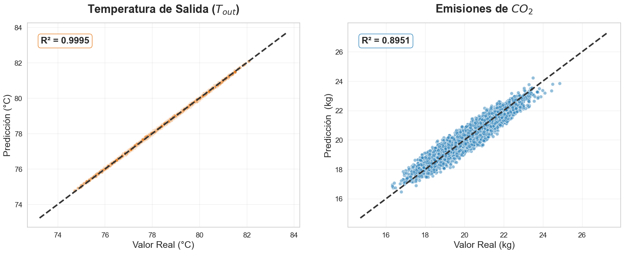

Figura 17. Evaluación del rendimiento predictivo del modelo MLP
Gráficos que comparan los registros observados empíricamente (eje X) frente a las estimaciones generadas por la red neuronal (eje Y).

Variable | MAE | MSE | R²
T_out | 0.01909 ºC | 0.0006 | 0.9995
CO2_emissions | 0.3076 kg | 0.1477 | 0.8951

Tabla 11 Métricas del Modelo Predictivo
Las métricas del modelo subrogante se aplican sobre el conjunto de test.
Lectura técnica de resultados.
- En T_out, el ajuste es muy alto (R2 cercano a 1), con error bajo y comportamiento altamente preciso.
- En CO2_emissions, el modelo mantiene buena capacidad predictiva, aunque con mayor dispersión relativa que la variable térmica.
- En conjunto, el modelo presenta calidad suficiente para alimentar la etapa de optimización de setpoints y sostener análisis operativos reproducibles.

Resultados del Algoritmo Genético
Tras la validación del modelo predictivo MLP, se ejecutó el bloque de optimización genética en modo adaptativo sobre validación completa. El objetivo operativo fue minimizar emisiones de CO2 manteniendo la condición térmica del proceso y sin penalizar la capacidad de producción.
Tras el análisis experimental, se determinó que establecer el límite en 20 (per-row) / 14 (adaptive) generaciones ofrece el equilibrio óptimo entre rendimiento y eficiencia, ya que a partir de este punto la mejora en los resultados es marginal y no justifica el incremento en el coste computacional.

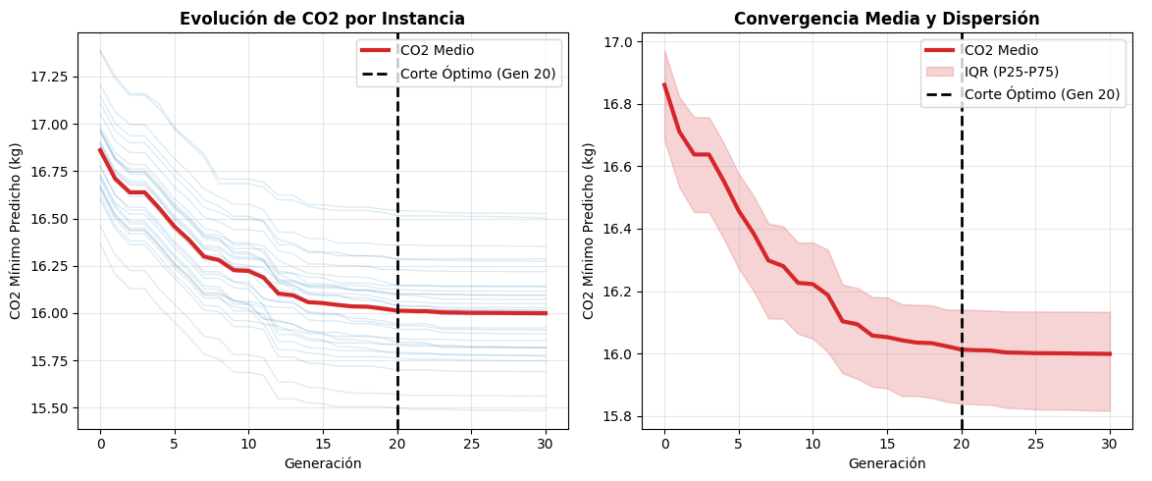

Figura 18. Análisis de convergencia del Algoritmo Genético
Evolución de las emisiones mínimas de CO2 predichas a lo largo de las sucesivas generaciones poblacionales durante el proceso de optimización.

Tras evaluar el conjunto de validación completo (7,755 instancias), la estrategia de optimización ha demostrado una capacidad superior de ahorro y eficiencia. Sobre un volumen total procesado de 3.33 millones de litros de leche, se logró reducir las emisiones de CO2 desde los 156,067.35 kg originales hasta un nivel optimizado de 122.240,37 kg.
Esta intervención supone un ahorro neto de 33.826,98 kg de CO2, lo que equivale a una mejora global del 21.67% respecto al desempeño histórico observado. En términos de eficiencia unitaria, la optimización permite reducir la huella de carbono en 10.142 gramos de CO₂ por cada litro procesado.

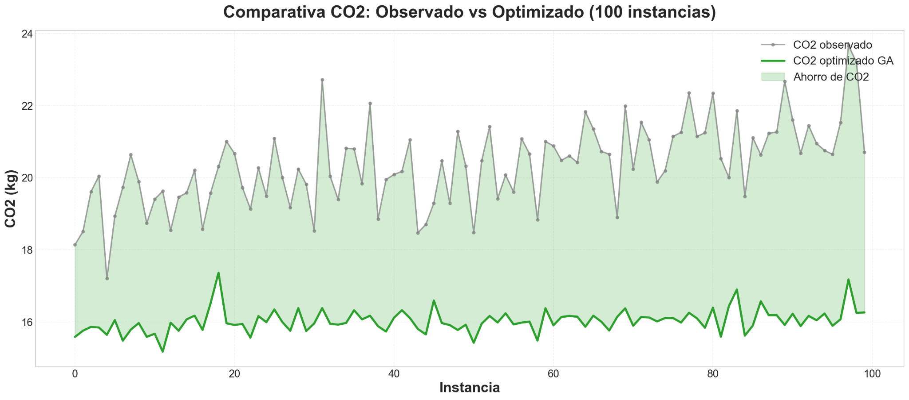

Figura 19. Comparativa de emisiones de CO2 por instancia operativa
Representación secuencial que contrasta las emisiones de dióxido de carbono reales registradas en la planta frente a las emisiones mínimas alcanzadas tras aplicar la optimización adaptativa.

Los resultados del algoritmo optimizador se aplican sobre el conjunto de validación.
En términos de seguridad térmica, el modelo demostró una robustez excepcional con un cumplimiento absoluto: el 99.66% de las instancias recomendadas se mantuvo estrictamente dentro del rango operativo (T_out mayor 72.5 °C). Con un valor mínimo recomendado de 72.44 °C cuando se aplica la política global sobre todo el conjunto de datos, el sistema garantiza un margen de seguridad cómodo y elimina cualquier desviación marginal, asegurando la integridad del proceso y la calidad del producto en todo momento.

Estrategia de Setpoints y Comportamiento de Variables

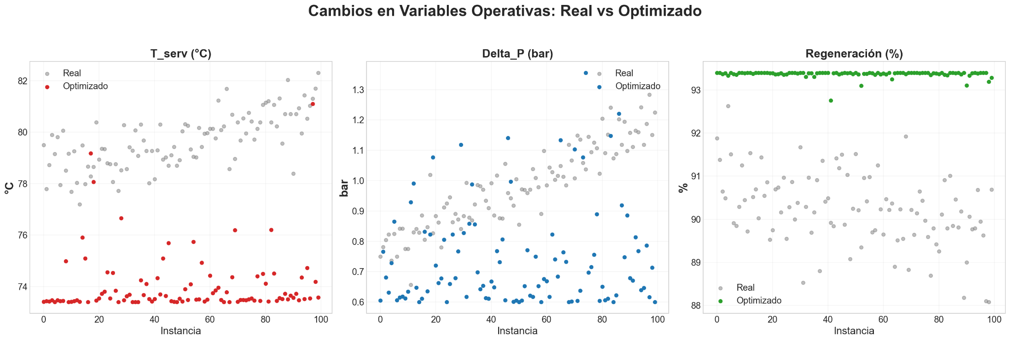

Figura 20. Reajuste de las variables operativas tras el proceso de optimización.
Representación comparativa de las consignas de control entre el escenario operativo histórico (referencia) y el escenario prescrito por el algoritmo genético.

El patrón de configuración sugerido por el optimizador revela una estrategia de eficiencia energética agresiva, centrada en la minimización del gasto térmico y de presión. Según el análisis de las 7,755 filas:
- T_serv (Temperatura de Servicio): Predomina una reducción clara. La media global descendió un -7.27% y la mediana fue -7.46%. Se reduce en el 99.57% de las instancias y aumenta en el 0.43%, con un rango de cambio entre -11.91% y +4.43%.
- Delta P (Presión Diferencial):Se observa una reducción muy dominante. La media global cae un -24.80% (mediana -29.79%), aplicándose reducción en el 87.30% de los casos. El rango observado va de -60.65% a +90.12% en casos puntuales.
- % Regeneración: Es la palanca más consistente al alza. La media global aumenta un 3.59% (mediana 3.57%), con incremento en el 99.99% de las filas y descenso solo en el 0.01%, alcanzando valores de hasta +7.02%."

Recomendación del GA | Accionabilidad inmediata | Traducción operativa
T_serv: -7.27% | Alta | Bajar el setpoint de la temperatura de servicio
Delta_P: -24.80% | Media | Reducir velocidad de bomba/ ajustar caudal
R%: +3.59% | Baja-media | Optimizar frecuencia de limpieza, revisar configuración de placas o válvulas de bypass

Tabla 12 Interpretación operativa de las recomendaciones del algoritmo genético

Este ajuste coordinado —donde la reducción de presión diferencial es dominante (87.30%) y la temperatura de servicio se reduce en el 99.57% de las instancias— explica la obtención de una mejora sustancial en las emisiones de CO2 sin comprometer los límites térmicos de seguridad.
En cuanto a la capacidad productiva, el volumen de leche en especificación se mantuvo estable en 3,336,207 litros, confirmando que la optimización no sacrifica el rendimiento operativo de la planta. El impacto ambiental muestra una mejora drástica al reducir la intensidad de CO2 en 10.1420 g/L, logrando que las emisiones totales descendieran de 156,067.35 kg a 122.240,37 kg. Este resultado consolida una mejora global del 21.67% con un ratio de éxito del 100% en las 7,755 instancias evaluadas. En conclusión, el modelo logra un ahorro neto de 33.8 toneladas de CO2 manteniendo la estabilidad total de la producción y el cumplimiento de los estándares térmicos.
No obstante, considerando la ausencia de ruido de sensores y la idealización del simulador (ver Sección 10), se estima que en un despliegue real (Sim2Real Gap) este rendimiento sufra una degradación de entre el 15% y el 25% relativo. Por tanto, el ahorro neto esperado en planta se proyecta de forma conservadora en un rango del 16.3% al 18.4%
Bloque | Indicador | Valor
Validación | Instancias evaluadas | 7755
Validación | Reducción global CO2 vs observado | 21.67%
Validación | Total ahorrado (kg) | 33.826,98
Validación | Cumplimiento T_out >= 72.5  sobre todo el conjunto de datos (política global) | 99.66%
Validación | Tiempo medio de optimización por instancia | <0.5 s
Producción y CO2/L | Ahorro CO2 por litro (g/L) | 10.142
Económico | Ahorro total estimado (energía + coste CO2) | 5.755 €
Ajuste Sim2Real | % de confianza ajustado por datos sintéticos | 16.26% - 18.43%

Tabla 13 Métricas del Algoritmo Genético optimizador

Despliegue e Inferencia del Modelo

Modo de Despliegue
El sistema está planteado para ejecución local en entorno industrial (on-premise), con persistencia en disco y orquestación por línea de comandos. La entrada principal del flujo está centralizada en main.py, y se expone mediante scripts de operación directa para cada etapa: data_processing.py, train.py, predict.py y optimize_setpoints.py.
No se depende de servicios web externos para inferir u optimizar: el despliegue está orientado a procesos batch con archivos CSV y artefactos locales.

Descripción del mecanismo de inferencia y optimización
Mecanismo de inferencia
La inferencia del gemelo digital se implementa en predictor.py. Este módulo:
- Carga la arquitectura final desde final_model_config.json.
- Carga los pesos del MLP desde MLP_Final_Best_From_Search.pt.
- Carga los escaladores desde scaler_X.pkl y scaler_Y.pkl.
- Ejecuta inferencia por lotes y postprocesa columnas con orden determinista.
El script operativo asociado es predict.py, que delega en src.main y deja la salida por defecto en predictions_test.csv.
Mecanismo de optimización
La recomendación de setpoints se ejecuta en realtime_decision_pipeline.py, usando el MLP como surrogate para evaluar CO₂ y temperatura de salida estimada bajo setpoints candidatos.
El pipeline soporta tres modos de decisión con diferentes compromisos entre personalización y coste computacional: static, adaptive e hybrid, y utiliza una política global GA cuando existe ga_policy_global.json. Si la política no existe, la lógica en main.py puede construirla automáticamente a través de ga_model_pipeline.py, salvo que se fuerce su omisión.
El script operativo es optimize_setpoints.py, y las salidas de decisión se registran en CSV en la carpeta de predicciones.
Comparativa de modos de decisión

Modo | Descripción | Justificación de uso
static | Aplica directamente la política global optimizada (setpoint único para todas las filas) | Cero coste computacional adicional; suficiente para evaluar impacto general
Adaptative | Ejecuta un mini-GA por fila para personalizar la decisión según el contexto operativo instantáneo | Máxima personalización por instancia; útil para estudios de sensibilidad
Hybrid | Combinación de static y adaptive con criterios de parada temprana | Mejor equilibrio entre personalización de la decisión y tiempo de respuesta.

Tabla 14 Tabla comparativa de modos de decisión
Los modos de optimización representan un compromiso entre velocidad y calidad de la recomendación:
El modo hybrid se recomienda como predeterminado para despliegue industrial, ya que en el conjunto completo de validación (7.755 instancias) demostró mayor capacidad de reducción de CO₂, con un tiempo de respuesta asumible.
Formato de salida:
El fichero realtime_decisions.csv incluye columnas diseñadas para interpretar y comparar resultados:
- decision_mode: modo de ejecución utilizado (static, adaptive o hybrid)
- used_adaptive_ga: true si se ejecutó mini-GA adaptativo por fila; false si se usó política global directamente
- policy_T_serv, policy_Delta_P, policy_Regeneration_perc, policy_CO2_pred, policy_T_out_pred: valores de la política global (línea base)
- recommended_T_serv, recommended_Delta_P, recommended_Regeneration_perc, recommended_CO2_pred, recommended_T_out_pred: valores recomendados finales (iguales que policy_* en modo static; pueden diferir en adaptive/hybrid)
- co2_saving_vs_policy: ahorro adicional en CO₂ conseguido con la optimización adaptativa frente a la política global (valor ~0 en modo static)
Si el CSV de entrada contiene además las variables operativas actuales (T_serv, Delta_P, Regeneration_perc), el output incluirá las columnas current_* y co2_saving_vs_current para comparar con la operación real de la planta.
Nota importante sobre ejecución secuencial de modos: Si se ejecutan múltiples modos consecutivamente sin especificar una ruta de salida personalizada, el último modo ejecutado sobreescribirá realtime_decisions.csv. Para conservar los resultados de cada modo, utilizar el parámetro --output-csv con rutas diferentes

Descripción del paquete de entrega del modelo
El modelo se entrega siguiendo una estructura de repositorio estandarizada y modular, diseñada para garantizar la trazabilidad total desde el procesamiento de datos hasta la generación de setpoints óptimos de pasteurización. Los componentes críticos incluidos son:
- Entorno: Archivo requirements.txt con las versiones fijadas de las librerías necesarias (PyTorch para el predictor y DEAP para la neuroevolución).
- Código Ejecutable: Directorio scripts/ (con train.py, predict.py, optimize_setpoints.py y get_stats.py) y directorio fuente src/ con la lógica modular.
- Artefactos del Modelo (models/artifacts/):
  - MLP_Final_Best_From_Search.pt: Pesos serializados de la red neuronal PyTorch.
  - ga_policy_global.json: Configuración óptima global para los datos de validación
  - scaler_X.pkl scaler_Y.pkl: Objeto de normalización para las features y targets.

Formato de las entradas para inferencia
El sistema consume archivos tabulares numéricos en formato CSV.
- Para inferencia predictiva (predict.py): El CSV debe contener las 11 variables de estado y control del proceso: T_serv, F_milk, T_in, Fat_perc, Viscosity, Regeneration_perc, Delta_P, t_ciclo, Hydraulic_Resistance, T_serv_margin, Thermal_Intensity.
- Para optimización (optimize_setpoints.py): Requiere un CSV con las variables de escenario no controlables: F_milk, T_in, Fat_perc, Viscosity y t_ciclo. A partir de estas, el algoritmo genético busca los valores óptimos para las variables operativas: T_serv, Delta_P y Regeneration_perc

Formato de las salidas
Las salidas se generan y almacenan en disco en formato CSV:
- Inferencia predictiva: Devuelve un fichero (por defecto predictions_test.csv) que devuelve una comparativa entre valores de CO2_emissions y T_out observados vs predichos.
- Optimización: devuelve un fichero CSV, por defecto data/predictions/realtime_decisions.csv, con las recomendaciones operativas del sistema: recommended_T_serv, recommended_Delta_P y recommended_Regeneration_perc. Además, incluye las predicciones asociadas recommended_CO2_pred y recommended_T_out_pred. La condición de seguridad se verifica con recommended_T_out_pred >= 72.5.

Dependencias externas críticas
El proyecto está implementado en Python y utiliza las librerías listadas en requirements.txt, principalmente PyTorch, DEAP, Scikit-Learn, Pandas, NumPy, Joblib y PyYAML. Para ejecutar el flujo completo es necesario disponer de acceso local de lectura y escritura a las carpetas data/ y models/, ya que desde ahí se cargan los datasets de entrada, los artefactos del modelo y se guardan los CSV y métricas generadas por la inferencia y la optimización.

Reproducibilidad y Evidencia
Todos los comandos detallados a continuación se encuentran también documentados en el archivo README.md en la raíz del repositorio, cumpliendo con los estándares de despliegue.

Inventario de Artefactos y Entorno
Para reproducir íntegramente los resultados, se consideran artefactos de referencia los siguientes archivos ubicados en models/artifacts/ y models/metrics/:
- Modelo MLP final:
  - MLP_Final_Best_From_Search.pt: Pesos serializados del modelo
  - scaler_X.pkl, scaler_Y.pkl: Escaladores para normalización consistente
  - final_model_config.json: Configuración técnica de la arquitectura.

- Política global de optimización (GA):
  - ga_policy_global.json: Setpoints óptimos globales

- Salidas y evidencia de evaluación:
  - final_test_metrics.json: Métricas de rendimiento en el conjunto de test.
  - data/predictions/realtime_decisions.csv: Resultados detallados de la optimización por instancia.
  - kpi_summary.csv: resumen con métricas de rendimiento del CO₂ inferido tras la optimización frente al observado.

Pasos para Reproducir el Ciclo Completo
A continuación se dan indicaciones de comandos para reproducir el código tanto de forma modular como una ejecución integral que abarque todo el código. Para ello el entorno debe estar activo y las dependencias instaladas.
Creación del entorno de ejecución

python -m venv .venv
.venv\Scripts\activate
python -m pip install --upgrade pip
python -m pip install -r requirements.txt

- Generación de datos y procesamiento:

python scripts/data_processing.py

Genera los datos simulados, los procesa, divide en splits y guarda escaladores para atributos y targets.

- Entrenamiento:

python scripts/train.py

Entrena un modelo preconfigurado y guarda pesos así como las métricas de inferencia sobre el conjunto de test. Para entrenar un modelo baseline deshabilitar use_precomputed_best_config en el archivo config.yaml.
- Inferencia:

python -m src.main predict --input-csv data/splits/val_normalized.csv --output-csv data/predictions/predictions_val.csv

Para inferencia, por ejemplo, sobre el conjunto de validación. Guarda resultados en predictions. En este ejemplo:
input: val_normalized.csv
output: predictions_val.csv (cuatro columnas comparando real vs predicho)
- Optimización adaptativa sobre el conjunto de validación, política global:

python scripts/optimize_policy.py --ga-mode quick

Se establece una política global base (variables optimizadas, ga_policy_global.json) sobre la media de todo el dataset para establecer un punto de partida para la validación por instancia). También ofrece métricas sobre un conjunto pequeño para comprobación.
- Optimización Adaptativa por instancia sobre validación:

python scripts/optimize_setpoints.py --input-csv data/splits/val_raw.csv --max-rows 100 --output-csv data/predictions/realtime_decisions.csv

El anterior comando define 100 filas sobre las que optimizar las variables operativas. Si se desea hacer sobre un dataset completo eliminar –max-rows 100. Tras la validación se reportan las tres variables operativas recomendadas así como el CO₂ y el T_out predicho para estas variables propuestas. También se ofrece una comparación por instancia de la diferencia de CO₂, es decir, el CO₂ ahorrado.

- Obtención de métricas sobre el conjunto optimizado:

python -m src.main generate_kpi --ga-metrics data/predictions/realtime_decisions.csv --input-csv data/splits/val_raw.csv --output-csv models/metrics/ga/kpi_summary.csv

Se comparan los resultados obtenidos preoptimización y postoptimización del CO₂. Si no se dispone de datos reales observados no se podría hacer esta comparación. Gracias al dataset original se obtienen valores del CO₂ ahorrado por litro así como el porcentaje y kg de CO₂ ahorrado final sobre todo el conjunto.
- Ejecución integral sobre validación:

python scripts/data_processing.py && \
python scripts/train.py && \
python -m src.main predict --input-csv data/splits/val_normalized.csv --output-csv data/predictions/predictions_val.csv && \
python scripts/optimize_policy.py --ga-mode quick && \
python scripts/optimize_setpoints.py --input-csv data/splits/val_raw.csv --output-csv data/predictions/realtime_decisions.csv
python -m src.main generate_kpi --ga-metrics data/predictions/realtime_decisions.csv --input-csv data/splits/val_raw.csv --output-csv models/metrics/ga/kpi_summary.csv

Esta ejecución seguirá el pipeline completo desde la creación de datos hasta la optimización de todas las instancias del conjunto de validación.

Trazabilidad del Código
La arquitectura está modularizada y permite auditoría por componente:

Componente | Script de Entrada | Lógica Interna (src)
Orquestación | main.py | src/main.py
ETL | scripts/data_processing.py | synthetic_data_model1.py, eda_model1_pipeline.py, split_normalization.py
Entrenamiento | scripts/train.py | trainer.py, model.py
Inferencia | scripts/predict.py | predictor.py
Política GA | scripts/optimize_policy.py | ga_model_pipeline.py
Optimización | scripts/optimize_setpoints.py | ga_model_pipeline.py, realtime_decision_pipeline.py
Métricas Finales | main.py | generate_kpi_report.py

Tabla 15 Trazabilidad del código

Evidencias de Resultados
Se considerará que la ejecución del pipeline ha sido exitosa si, al finalizar el proceso, el sistema ha generado y consolidado los siguientes artefactos críticos:
Artefactos del Gemelo Digital (MLP):
- `MLP_Final_Best_From_Search.pt` (Pesos de la red neuronal).
- `scaler_X.pkl` y `scaler_Y.pkl` (Objetos de estandarización y normalización).
Archivos del Motor Evolutivo (GA):
- `ga_policy_global.json` (Política de conocimiento base).
Evidencias de Auditoría y Métricas:
- `final_test_metrics.json` (Evaluación de precisión del modelo surrogante MLP).
- `realtime_decisions.csv` (Trazabilidad fila a fila de la optimización).
- `kpi_summary.csv` (Resumen del cumplimiento de los objetivos)

Limitaciones, Riesgos y Consideraciones
La brecha entre simulación y realidad (Sim2Real Gap)
La principal limitación del modelo actual radica en la naturaleza sintética e idealizada del dataset subyacente. Aunque la generación de datos se fundamenta sólidamente en la literatura científica sobre transferencia térmica y ensuciamiento (fouling) en la pasteurización , el simulador no deja de ser una abstracción. Un entorno industrial real está sujeto a perturbaciones estocásticas no contempladas en este primer alcance, tales como variaciones térmicas de la leche cruda en los silos, desgaste mecánico de las bombas o fluctuaciones de la temperatura ambiente.
Derivado de esto, el modelo predictivo (Gemelo Digital) ha interiorizado la lógica del simulador a la perfección en ausencia de ruido de sensores, arrojando métricas de validación inusualmente altas. Es imperativo considerar que, al desplegar este sistema contra el histórico de un SCADA real, la variabilidad inherente provocará una degradación natural de estas métricas. Obtener un Gemelo Digital robusto en producción requerirá de una fase intensiva de calibración, tratamiento de valores atípicos (outliers) y reentrenamiento continuo para capturar la verdadera dinámica de la planta.
El potencial de los ciclos de limpieza (CIP) y datos reales
Actualmente, el alcance de la optimización se ha acotado estrictamente a la fase de producción, filtrando los intervalos de limpieza (Cleaning-in-Place, CIP) durante el proceso ETL. Sin embargo, la gestión estratégica de los ciclos CIP representa el punto de partida más prometedor para futuras actualizaciones del sistema. El momento exacto en el que se detiene la producción para limpiar el intercambiador dicta el equilibrio entre la eficiencia térmica y el gasto energético. Si en el futuro se dispusiera de datos reales de planta, y específicamente de la telemetría de consumos y emisiones de CO2 generadas durante las fases de limpieza, la arquitectura neuroevolutiva podría expandirse para co-optimizar de forma holística tanto los setpoints de producción como la planificación de las paradas.
Accionabilidad de las variables de decisión del optimizador
Las variables optimizadas por el algoritmo genético (T_serv, Delta_P y Regeneration_perc) se han tratado hasta ahora como tres grados de libertad independientes dentro de un espacio de búsqueda acotado por límites individuales (Tabla 6, Sección 4.1). Sin embargo, como ya refleja la Tabla 12 (Sección 7.4), su accionabilidad real en planta es desigual: T_serv es una consigna directamente accionable (accionabilidad alta), mientras que Delta_P es, en la práctica, un proxy del caudal de bombeo (el operario actuaría sobre la velocidad de la bomba para alcanzar la presión objetivo) y Regeneration_perc no es una variable continua manipulable de forma directa, sino el resultado de decisiones de mantenimiento como la limpieza CIP o la configuración de placas.
Esta diferencia de naturaleza —variables objetivo frente a variables accionables— junto con la ausencia de una restricción conjunta en el espacio de búsqueda del algoritmo genético (que solo aplica límites individuales por variable, sin garantizar que una combinación concreta sea alcanzable en planta), implica que no puede descartarse que el optimizador explore configuraciones fuera del subconjunto de operación real de la planta, y potencialmente fuera de la distribución de datos vista durante el entrenamiento del MLP.
Conviene señalar dos elementos que mitigan el riesgo de configuraciones no realistas. En primer lugar, los límites individuales configurados para cada variable (bounds en config.yaml) no son arbitrarios: coinciden, con un margen de redondeo mínimo, con el rango histórico observado en el dataset de entrenamiento (T_serv: 75.32–84.31 °C observado frente a 73.4–84.31 configurado; Delta_P: 0.603–1.603 bar observado frente a 0.6–1.6 configurado; Regeneration_perc: 86.93–93.52 % observado frente a 86.9–93.4 configurado), por lo que, de forma individual, ninguna variable puede tomar un valor fuera del rango realmente registrado en planta. En segundo lugar, la penalización térmica ya incorporada en la función de fitness (T_out ≥ 72.5 °C, Sección 4.1) actúa como un filtro indirecto de plausibilidad conjunta: dado que el MLP predice T_out a partir de la combinación completa de T_serv, Delta_P y Regeneration_perc siguiendo la misma física de transferencia de calor del simulador (Sección 3.1), las combinaciones que no serían físicamente consistentes tienden a producir una temperatura de salida por debajo del umbral de seguridad y son fuertemente penalizadas durante la evolución del algoritmo genético.
No obstante, estos dos mecanismos —límites1 individuales acotados a la evidencia histórica y penalización térmica— no equivalen a una restricción explícita de plausibilidad conjunta entre Delta_P y Regeneration_perc, por lo que no puede garantizarse la eliminación completa del riesgo señalado por ITACyL.
Se documenta esta limitación como línea de trabajo futura: la traducción de las variables objetivo a acciones concretas de planta (velocidad de bomba, número de placas, frecuencia de limpieza CIP) requeriría una capa o modelo auxiliar adicional, no contemplado en el alcance actual del proyecto, así como la incorporación de restricciones conjuntas derivadas de la distribución conjunta observada en los datos de entrenamiento.
Modelado dinámico de la huella de carbono
En la iteración actual, el modelo aproxima las emisiones de CO2 utilizando factores de conversión estáticos para el consumo de gas natural y electricidad. Adicionalmente, desde la revisión 1.2, los factores de emisión y los precios de energía son parámetros configurables que permiten adaptar el modelo al contexto energético y regulatorio de cada planta. En despliegues reales, estos valores podrían actualizarse dinámicamente mediante APIs de precios de energía y factores de emisión del mix eléctrico nacional, mejorando la precisión de la estimación económica.Si bien esto permite una optimización efectiva de la intensidad energética, no refleja la variabilidad de la matriz energética real de una industria (por ejemplo, el uso de biomasa, cogeneración o compra de energía verde en tramos horarios específicos). La incorporación de datos reales de emisiones permitiría al modelo penalizar con mayor precisión escenarios que, aun siendo eficientes energéticamente, resulten más contaminantes por el mix de combustible empleado en ese instante.
Para monitorizar el concept drift y la degradación del modelo en producción, se establece como umbral de alerta una desviación sostenida en el error del Gemelo Digital. Dado que el MAE en test para la temperatura de salida (T_out) es de 0.019ºC, se configurará una alerta de reentrenamiento si el MAE en inferencia supera los 0.15ºC durante más de 5 ciclos operativos consecutivos, lo que indicaría que el modelo ya no está capturando la dinámica térmica real de la planta.
Sobre el tiempo de retención térmico
En la pasteurización, el tiempo de retención (residence time) —es decir, el intervalo durante el cual el producto permanece a la temperatura objetivo de pasteurización— es una variable crítica para garantizar la eliminación de microorganismos patógenos. Sin embargo, en esta implementación no se modela explícitamente esta dimensión temporal, debido a la granularidad de los datos disponibles.
El dataset opera con una resolución de muestreo de 5 minutos, frente a un tiempo de retención real del orden de segundos (típicamente entre 15 y 25 segundos en intercambiadores de placas). Esta diferencia de escala —tres órdenes de magnitud— hace imposible capturar la dinámica del tiempo de residencia con los datos actuales. Cada registro del dataset representa un estado cuasi-estacionario del proceso, no la trayectoria temporal del producto a través del intercambiador.
Como consecuencia, la restricción de seguridad se implementa únicamente a través del umbral de temperatura de salida (T_out ≥ 72.5°C), sin considerar explícitamente el tiempo que el producto mantiene dicha temperatura. En un despliegue industrial con datos SCADA de alta frecuencia (sub-segundo), sería posible incorporar el tiempo de retención como una segunda restricción térmica, complementaria al umbral de temperatura, aumentando así la robustez de las recomendaciones del optimizador
Conclusión de viabilidad técnica
A pesar de estas limitaciones, la arquitectura diseñada demuestra una viabilidad técnica y operativa sobresaliente. El motor basado en algoritmos genéticos ha probado ser extremadamente eficiente, convergiendo hacia setpoints óptimos en apenas una fracción de segundo por instancia de forma adaptativa. Esta alta eficiencia computacional es un resultado crítico: demuestra que el sistema tiene un amplísimo margen de maniobra. Si en el futuro se integran las complejas dinámicas de los ciclos CIP o se ingiere telemetría SCADA de alta fidelidad con nuevas restricciones, el optimizador tendrá capacidad de cómputo más que suficiente para seguir operando en tiempo casi real sin convertirse en un cuello de botella para la fábrica.

Referencias
Abakarov, A., Sushkov, Y., Almonacid, S., & Simpson, R. (2009). Multiobjective optimization approach: Thermal food processing. Journal of Food Science, 74(2), E41-E51. https://doi.org/10.1111/j.1750-3841.2008.01030.x.
Comisión del Codex Alimentarius. (2004). Código de prácticas de higiene para la leche y los productos lácteos (CXC 57-2004). Organización de las Naciones Unidas para la Alimentación y la Agricultura (FAO) / Organización Mundial de la Salud (OMS).
Deka, D., & Datta, D. (2017). Operational cost minimization in heat exchanger network under milk fouling. 2017 International Conference on Advances in Mechanical, Industrial, Automation and Management Systems (AMIAMS), 1-6.
Manika, M. H., Bildea, C. S., Grievink, J., & Marshman, C. (2004). Modelling and optimisation of milk pasteurisation processes. Computer Aided Chemical Engineering, 18, 649-654.
Singh, P., Pandey, S., & Manik, S. (2024). A comprehensive review of the dairy pasteurization process using machine learning models. Food Control, 164, 110574.
Tarapata, J., Murphy, T. R., Finnegan, E. W., O'Callaghan, T. F., & O'Mahony, J. A. (2025). Approaches for Measuring and Predicting Fouling During Thermal Processing of Dairy Solutions. Comprehensive Reviews in Food Science and Food Safety, 24(1).
Tomasula, P. M., Yee, W. C. F., McAloon, A. J., Nutter, D. W., & Bonnaillie, L. M. (2013). Computer simulation of energy use, greenhouse gas emissions, and process economics of the fluid milk process. Journal of Dairy Science, 96(5), 3350-3368. https://doi.org/10.3168/jds.2012-6215
Yang, T., Zheng, X., Vidyarthi, S. K., Xiao, H., Yao, X., Li, Y., Zang, Y., & Zhang, J. (2023). Artificial Neural Network Modeling and Genetic Algorithm Multiobjective Optimization of Process of Drying-Assisted Walnut Breaking. Foods, 12(9), 1897. https://doi.org/10.3390/foods12091897

